HỘI SINH VIÊN VIỆT NAM
Cuộc thi “Vietnamese Student HackAIthon” năm 2026

TÀI LIỆU THUYẾT MINH MVP
BẢNG B: CHALLENGER

LĨNH VỰC:
Ứng dụng AI để xây dựng, phát triển nội dung số/ nâng cao tương tác người
xem/ cải thiện hiệu quả vận hành của cơ quan truyền thông, báo chí, truyền hình.

ĐỘI THI: GlowFlow

TÊN SẢN PHẢM: CreativeIQ

Hà Nội, 2026


MỤC LỤC
MỤC LỤC 2
THÔNG TIN ĐỘI THI 5
CHƯƠNG 1. ĐẶT VẤN ĐỀ & BỐI CẢNH THỊ TRƯỜNG 6
1.1. Hiện trạng thị trường sản xuất video 6
1.2. Nỗi đau khách hàng 7
1.3. Nỗi đau thị trường 7
1.4. Nỗi đau nhà sáng tạo nội dung và tòa soạn 8
1.4.1. Định nghĩa chính thức từ nền tảng truyền thông báo chí 8
1.4.2. Vì sao 3-5 giây đầu lại quan trọng? 9
1.4.3. Hook rate benchmark - Các nghiên cứu thị trường độc lập 9
1.4.4. Hệ quả tài chính của hook rate thấp 10
1.4.5. Kết luận cho giải pháp CreativeIQ 11
CHƯƠNG 2. THIẾT KẾ TỔNG QUAN & GIẢI PHÁP KỸ THUẬT 11
2.1. Tổng quan giải pháp 11
2.2. Kiến trúc tổng thể hệ thống 11
2.2.1. Tầng nghiên cứu và xây dựng bộ tiêu chuẩn CQS 11
2.2.2. Tầng vận hành và đánh giá video 11
2.2.3. Cơ chế cập nhật bộ tiêu chuẩn 11
2.2.4. Giá trị của kiến trúc hai tầng 11
2.3. Nguồn dữ liệu và chiến lược xây dựng bộ tiêu chuẩn CQS 11
2.3.1. Nguồn dữ liệu nghiên cứu ban đầu 11
2.3.2. Xây dựng tập dữ liệu huấn luyện CQS 11
2.3.3. Chiến lược xây dựng bộ tiêu chuẩn CQS 11
2.3.4. Dữ liệu thị trường và cơ chế cập nhật 11
2.3.5. Tính hợp pháp và khả năng triển khai 11
2.4. Quy trình xử lý video và đánh giá nội dung 11
2.4.1. Bước 1 - Tiếp nhận và chuẩn hóa video 11
2.4.2. Bước 2 - Trích xuất dữ liệu từ hệ sinh thái VNPT 11
2.4.3. Bước 3 - Trích xuất bộ chỉ số CreativeIQ 11
2.4.4. Bước 4 - Đối chiếu với bộ tiêu chuẩn CQS 11
2.4.5. Bước 5 - Sinh báo cáo tối ưu hóa bằng AI Reviewer 11
2.4.6. Giá trị của quy trình xử lý 11
2.5. Bộ tiêu chuẩn CreativeIQ Standard (CQS) 11
2.5.1. Nguyên tắc xây dựng CQS 11
2.5.2. Cấu trúc bộ tiêu chuẩn CQS 11
2.5.3. Nhóm chỉ số hình ảnh 11
2.5.4. Nhóm chỉ số âm thanh và lời nói 11
2.5.5. Nhóm chỉ số văn bản 11
2.5.6. Cơ chế tính điểm CQS 11
2.5.7. Vai trò của CQS trong hệ thống 11
2.6. Cơ chế xây dựng và cập nhật bộ tiêu chuẩn CQS bằng trí tuệ nhân tạo 11
2.6.1. Bài toán nghiên cứu 11
2.6.2. Khám phá mối quan hệ giữa đặc trưng và Retention 11
2.6.3. Xác định vùng giá trị tối ưu 11
2.6.4. Xác định trọng số ảnh hưởng 11
2.6.5. Hình thành bộ tri thức CQS 11
2.6.6. Cơ chế cập nhật theo dữ liệu thị trường 11
2.6.7. Vai trò của AI trong CreativeIQ 11
2.7. AI Reviewer - Hệ thống trợ lý đánh giá và tối ưu hóa nội dung 11
2.7.1. Vai trò của AI Reviewer 11
2.7.2. Nguyên lý hoạt động 11
2.7.3. Các chức năng chính 11
2.7.4. Hỗ trợ tương tác với người dùng 11
2.7.5. Ví dụ đầu ra 11
2.7.6. Giá trị mang lại 11
2.8. Tích hợp hệ sinh thái API VNPT 11
2.8.1. VNPT SmartVoice 11
2.8.2. VNPT SmartReader 11
2.8.3. VNPT SmartVision 11
2.8.4. VNPT SmartBot 11
2.8.5. vnSocial (Định hướng mở rộng) 11
2.8.6. Lợi ích của việc sử dụng hệ sinh thái VNPT 11
2.9. Kết quả đầu ra của hệ thống 11
2.9.1. Màn hình tải lên và xử lý video 11
2.9.2. Điểm đánh giá CreativeIQ Score 11
2.9.3. Báo cáo phân tích tổng quan bằng AI 11
2.9.4. Giá trị mang lại cho người dùng 11
CHƯƠNG 3. LỢI THẾ CẠNH TRANH & GIÁ TRỊ KHÁC BIỆT 11
3.1. USP cốt lõi 11
3.2. Ba lợi thế cạnh tranh 11
3.3. So sánh với các giải pháp hiện có 11
3.4. Khoảng trống hiện tại và hướng xử lý 11
3.5. Phân tích SWOT 11
3.6. Chiến lược ứng phó nếu Big Tech tham gia 11
Phụ lục: Báo cáo kỹ thuật của CreativeIQ 11

THÔNG TIN ĐỘI THI
- Thành viên đội thi:
- Nhóm trưởng
- Họ và tên: Đặng Phương Anh
- Trường: Trường Đại Học Tài chính Ngân hàng – Hà Nội
- Ngành: Quản trị kinh doanh
- Email: phuonganhd736@gmail.com
- Số điện thoại: 0982081206
- Thành viên
- Họ và tên: Nguyễn Trần Ngọc Linh
- Trường: Học viện Tài chính
- Ngành: Phân tích Chính sách Tài chính
- Email: tiutiu0211@gmail.com
- Số điện thoại: 0794530452
- Thành viên
- Họ và tên: Ngô Phương Linh
- Trường: Trường Đại học Ngoại thương
- Ngành: Kinh tế Đối ngoại
- Email: linhblp718@gmail.com
- Số điện thoại: 0916713386
- Thành viên
- Họ và tên: Hoàng Hà Uyên
- Trường: Trường Đại học Ngoại thương
- Ngành: Tài chính Ngân hàng
- Email: uyenhoang150706@gmail.com
- Số điện thoại: 0363746606
- Thành viên
- Họ và tên: Nguyễn Thạc Anh
- Trường: Học viện Công nghệ Bưu chính Viễn thông
- Ngành: Công nghệ Thông tin
- Email: thacanh04@gmail.com
- Số điện thoại: 0988429911
- Tóm tắt dự án:
CreativeIQ là nền tảng đánh giá chất lượng video định lượng bằng AI trước khi phát hành. Thông qua việc phân tích các tín hiệu hình ảnh, âm thanh và văn bản, hệ thống hỗ trợ phát hiện các yếu tố có thể ảnh hưởng đến khả năng giữ chân người xem và đề xuất hướng cải thiện. Dự án hướng tới chuẩn hóa quy trình đánh giá video bằng dữ liệu thay vì cảm tính, giúp nâng cao hiệu quả nội dung và tối ưu chi phí marketing.

ĐẶT VẤN ĐỀ & BỐI CẢNH THỊ TRƯỜNG

Hiện trạng thị trường truyền thông và báo chí số tại Việt Nam

Sự chuyển dịch mạnh mẽ sang nội dung video
Các nghiên cứu uy tín gần đây đã xác nhận xu hướng chuyển dịch mạnh mẽ của công chúng sang tiêu thụ tin tức qua video và nền tảng số.
Xu hướng tiếp cận thông tin qua thiết bị di động và mạng xã hội
Theo "Báo cáo Tin tức Kỹ thuật số 2024" của Viện Reuters, xu hướng tiếp cận tin tức qua mạng xã hội đã vượt qua truy cập trực tiếp vào website/ứng dụng, trở thành kênh phổ biến nhất. Cụ thể:
- Tỷ lệ tiếp cận tin tức qua mạng xã hội đã tăng từ 23% (2018) lên 29% (2024), trong khi truy cập trực tiếp vào website/ứng dụng giảm từ 32% (2018) xuống 22% (2024).
- Xu hướng này đặc biệt rõ nét ở nhóm công chúng trẻ: 44% người 18-24 tuổi và 38% người 25-34 tuổi xem mạng xã hội là nguồn tin chính, cao hơn nhiều so với các nhóm tuổi lớn hơn.
Báo cáo của Viện Reuters cũng cho thấy gần 60% người dùng internet toàn cầu lo ngại về khả năng phân biệt thông tin thật-giả trên môi trường trực tuyến, phản ánh thách thức về độ tin cậy trong kỷ nguyên số.
Chính sách thúc đẩy chuyển đổi số báo chí
Nhận thức được tầm quan trọng của chuyển đổi số, Chính phủ Việt Nam đã ban hành Quyết định 348/QĐ-TTg phê duyệt "Chiến lược chuyển đổi số báo chí đến năm 2025, định hướng đến năm 2030" . Theo đó, mục tiêu đến năm 2025 có 70% cơ quan báo chí đưa nội dung lên các nền tảng số và 100% vào năm 2030.
Áp lực sản xuất nội dung số đối với cơ quan báo chí, truyền hình
Trong bối cảnh này, các cơ quan báo chí và truyền hình đang đối mặt với áp lực kép:
Thách thức | Mô tả | Hệ quả
Tốc độ vs Chất lượng | Phải đăng tải nhanh nhưng vẫn đảm bảo độ chính xác và hấp dẫn | Nhiều video được đăng tải mà chưa qua kiểm định chất lượng kỹ lưỡng
Đa nền tảng | Cùng một nội dung phải phù hợp với Facebook, YouTube, TikTok, Website | Gia tăng khối lượng công việc, dễ gây sai sót trong khâu hậu kỳ
Cạnh tranh từ nền tảng số | Mạng xã hội và nền tảng video đang kiểm soát dòng chảy thông tin và sự chú ý của công chúng | Báo chí chính thống mất dần vị thế là điểm tiếp xúc đầu tiên giữa công chúng và thông tin
Thiếu công cụ đánh giá khách quan | Quyết định đăng video chủ yếu dựa trên kinh nghiệm hoặc cảm tính | Không có cơ sở để đo lường và cải thiện chất lượng một cách hệ thống
Nghịch lý sản xuất nội dung số:
"Chuyển đổi số không đơn thuần là đưa công nghệ vào tòa soạn mà đang tái cấu trúc toàn bộ trường báo chí. Ở bên ngoài, các nền tảng số ngày càng chi phối cách thông tin được phân phối và tiếp cận. Ở bên trong, bên cạnh những dạng vốn truyền thống như uy tín nghề nghiệp hay năng lực chuyên môn, các chỉ số về mức độ tiếp cận, tương tác và lan tỏa của nội dung ngày càng ảnh hưởng đến vị thế của nhà báo".
→ Các bằng chứng từ Viện Reuters, chiến lược chuyển đổi số của Chính phủ và các nghiên cứu chuyên ngành đều chỉ ra một xu hướng rõ ràng: công chúng, đặc biệt là nhóm trẻ, đang dịch chuyển sang tiêu thụ nội dung video trên nền tảng số. Điều này tạo ra áp lực vận hành to lớn cho các cơ quan báo chí, truyền hình – và cũng chính là cơ hội cho một giải pháp như CreativeIQ.

Áp lực sản xuất nội dung số đối với cơ quan báo chí, truyền hình
Các cơ quan báo chí và truyền hình đang đối mặt với áp lực kép trong bối cảnh chuyển đổi số mạnh mẽ:
Một là, phải sản xuất nội dung video với tốc độ ngày càng nhanh để theo kịp vòng đời tin tức ngắn hơn. Trong bối cảnh không gian mạng trở thành môi trường thông tin chủ đạo, báo chí đứng trước thách thức chưa từng có về tốc độ lan truyền và sự cạnh tranh từ các nền tảng số . Các chuyên gia nhận định báo chí không thể nhanh hơn mạng xã hội; điều giữ chân công chúng sẽ phải là nội dung chính xác, đáng tin cậy và mang tính kiến giải.
Hai là, phải duy trì chất lượng và tính chuyên nghiệp vốn là thương hiệu của báo chí chính thống. Chuyển đổi số không chỉ là số hóa quy trình mà còn là tái cấu trúc cách báo chí xác thực, phân tích và trình bày thông tin. Điều này tạo ra một nghịch lý sản xuất nội dung số:
Thách thức | Mô tả | Hệ quả
Tốc độ vs Chất lượng | Phải đăng tải nhanh nhưng vẫn đảm bảo độ chính xác và hấp dẫn | Nhiều video được đăng tải mà chưa qua kiểm định chất lượng kỹ lưỡng; ảnh hưởng đến uy tín và lòng tin của khán giả
Đa nền tảng | Cùng một nội dung phải phù hợp với Facebook, YouTube, TikTok, Website | Gia tăng khối lượng công việc; đòi hỏi quy trình vận hành linh hoạt và ứng dụng công nghệ để tối ưu
Cạnh tranh từ UGC | Người dùng tự tạo nội dung (UGC) có tốc độ nhanh hơn và chi phí thấp hơn | Báo chí chính thống mất dần lợi thế về tốc độ
Thiếu công cụ đánh giá khách quan | Quyết định đăng video chủ yếu dựa trên kinh nghiệm hoặc cảm tính | Không có cơ sở để đo lường và cải thiện chất lượng một cách hệ thống
Nguồn: Tổng hợp từ Tạp chí Khoa học và Công nghệ Việt Nam (VJST), Cục Kinh tế số và Xã hội số (ABEI), Báo Công an Đà Nẵng và VietnamNet.

Quy mô thị trường
Cấp độ | Định nghĩa | Giá trị 2025-2026 | Tăng trưởng (CAGR) | Nguồn
TAM | Tổng thị trường có nhu cầu về phân tích video AI trên thị trường truyền thông báo chí và truyền thông số toàn cầu | 8,30 tỷ USD | 22,85% | Yahoo!Finance
SAM | Thị trường có nhu cầu về phân tích video AI phục vụ truyền thông, báo chí, marketing tại Đông Nam Á | ~830 triệu USD |  | Ước tính 10% TAM
SOM | Thị trường công cụ AI hỗ trợ sản xuất nội dung tại Việt Nam | 10-15 triệu USD |  | Ước tính nội bộ dựa trên nhu cầu chuyển đổi số báo chí tại Việt Nam

Nỗi đau của các cơ quan báo chí, truyền hình

Nỗi đau vận hành: Quy trình sản xuất video thiếu chuẩn hóa
Quy trình sản xuất video hiện tại của phần lớn các cơ quan báo chí, truyền hình tại Việt Nam có thể được mô tả như sau:
[Ý tưởng] → [Sản xuất/Dựng phim] → [Biên tập viên review] → [Phê duyệt] → [Đăng tải]
Vấn đề nằm ở khâu Biên tập viên review:
Vấn đề | Mô tả | Hậu quả
Đánh giá cảm tính | Biên tập viên dựa vào cảm nhận cá nhân: "thấy hay", "thấy dở", "chưa cuốn" | Không có tiêu chuẩn chung, dẫn đến tranh luận kéo dài, mất thời gian
Phụ thuộc vào chuyên môn cá nhân | Chỉ những BTV có kinh nghiệm mới đánh giá được chính xác | Tạo ra điểm nghẽn (bottleneck) khi thiếu nhân sự chủ chốt
Không thể đo lường lỗi | BTV nói "đoạn đầu hơi chán" nhưng không biết chính xác ở giây nào | Khó cải thiện lặp lại, mỗi lần sửa là một lần thử-sai
Tốn thời gian | Trung bình một BTV phải dành 15-20 phút để review một video 60 giây | Không thể scale khi sản lượng video tăng gấp 2-3 lần
Hậu quả tài chính:
Báo chí truyền thống đang chịu áp lực sụt giảm doanh thu, trong khi chi phí nhân sự cho các khâu sản xuất và kiểm duyệt nội dung số chiếm tỷ trọng lớn. Điều này tạo ra thách thức về vận hành khi các cơ quan báo chí vừa phải đảm bảo chất lượng nội dung, vừa phải tăng tốc độ sản xuất để theo kịp thông tin trên mạng xã hội.

Nỗi đau chất lượng: Video thiếu sức hấp dẫn ngay từ giây đầu tiên
Các nghiên cứu hành vi người dùng trên các nền tảng số cho thấy người dùng có khả năng tiếp thu thông tin rất ngắn, với thời gian chú ý trung bình chỉ khoảng 1,3 giây đối với truyền thông báo chí trên mạng xã hội. Điều này đặt ra thách thức lớn cho các cơ quan báo chí, truyền hình vốn quen với mô hình truyền thống: khán giả ngồi xem hết chương trình. Trên nền tảng số, khán giả có thể rời đi chỉ sau vài giây.
Theo báo cáo của Metricool năm 2025, thời gian xem trung bình trên TikTok đã giảm xuống còn 3,75 giây, giảm 20% so với năm trước. Điều này phản ánh sự cạnh tranh ngày càng khốc liệt trong việc thu hút sự chú ý của người xem.
Các nền tảng số đo lường mức độ tương tác ban đầu thông qua các chỉ số cụ thể:
Nền tảng | Chỉ số đo lường | Ý nghĩa
Meta (Facebook/ Instagram) | 3-second video views | Số lần video được xem từ 3 giây trở lên; đây là tín hiệu đầu tiên để thuật toán quyết định phân phối nội dung
TikTok | 2-second và 6-second views | 2-second view đo lường sự chú ý ban đầu; 6-second view là tiêu chí để tính phí truyền thông báo chí
Instagram Reels | View Rate (3 giây đầu) | Tỷ lệ người xem tiếp tục xem sau 3 giây đầu
Nguồn: Meta, TikTok, Instagram Reels
Hệ quả cụ thể:
- Một bản tin thời sự dài 1 phút có thể mất phần lớn khán giả ngay trong vài giây đầu nếu phần mở đầu chậm và thiếu hấp dẫn. Theo Dash Social, trung bình chỉ 10% người dùng xem hết một video trên TikTok.
- Tỷ lệ tương tác thấp kéo theo thuật toán của nền tảng giảm phân phối, khiến video tiếp cận được ít người hơn.
- Hiệu ứng lan tỏa: Một video kém chất lượng có thể ảnh hưởng đến uy tín và thương hiệu của cơ quan báo chí, làm giảm độ tin cậy của khán giả.

Nỗi đau về dữ liệu và đo lường: Không có chỉ số nào để đánh giá chất lượng video trước khi đăng
Hiện tại, các công cụ đo lường hiệu suất video của các cơ quan báo chí và truyền hình hoạt động theo quy trình:
Sản xuất → Đăng tải → Đo lường (lượt xem, retention, tương tác) → Phân tích (sau 24-48 giờ)
Vấn đề nằm ở bước 2 và 3:
Vấn đề | Mô tả | Hậu quả
Đo lường sau khi đăng | Chỉ biết video hiệu quả sau khi đã đăng tải và tiêu tốn tài nguyên | Không thể can thiệp, chỉ có thể rút kinh nghiệm cho video sau
Retention drop không có nguyên nhân | Biết retention giảm ở giây thứ 15 nhưng không biết tại sao | Không có cơ sở để cải thiện lần sau
Không có benchmark nội bộ | Không biết video nào là "tốt" và "dở" theo tiêu chuẩn khách quan | Mỗi BTV đánh giá một kiểu
Không thể dự báo | Không có cách nào để biết video sẽ hiệu quả hay không trước khi tiêu tốn nguồn lực vận hành sản xuất và phân phối | Quyết định đăng video vẫn là "canh bạc"
Hệ quả kinh tế:
Khoản mục | Chi phí
Chi phí sản xuất video không hiệu quả | Nguồn lực vận hành sản xuất nội dung số bị lãng phí do video không đạt hiệu quả mong muốn
Chi phí cơ hội | Các cơ quan báo chí có thể mất lượng khán giả tiềm năng do video không giữ chân được người xem từ giây đầu tiên
Chi phí phân phối không tối ưu | Phân phối nội dung kém hiệu quả làm tăng chi phí truyền thông báo chí/boost bài đăng

Nỗi đau từ cuộc đua với nội dung do người dùng tạo (UGC)
Một áp lực ngày càng lớn đối với báo chí chính thống là sự cạnh tranh từ nội dung do người dùng tạo (UGC). Các TikToker, YouTuber sản xuất nội dung nhanh hơn, gần gũi hơn với khán giả trẻ, và đặc biệt:
Yếu tố so sánh | UGC / Influencer | Báo chí chính thống
Tốc độ sản xuất | Vài giờ cho một video | Vài ngày do quy trình kiểm duyệt
Chi phí sản xuất | Thấp (1-5 triệu/video) | Cao (10-50 triệu/video do team chuyên nghiệp)
Khả năng kiểm soát chất lượng | Không có quy trình | Có quy trình nhưng chủ yếu dựa trên cảm tính và chuyên môn cá nhân
Độ tin cậy | Thấp | Cao (thương hiệu uy tín)
Nỗi đau: Các cơ quan báo chí cần tận dụng lợi thế về uy tín và chuyên môn, nhưng đồng thời phải cải thiện tốc độ và chất lượng video để cạnh tranh với UGC. Tuy nhiên, họ thiếu công cụ để chuẩn hóa và tăng tốc quy trình kiểm duyệt.

Phân tích các giải pháp hiện có và khoảng trống thị trường

Các giải pháp hiện tại
Loại giải pháp | Ví dụ | Điểm mạnh | Hạn chế đối với báo chí/truyền hình
Nền tảng truyền thông báo chí | Meta Phóng viên nội dung số Studio, TikTok Analytics | Có dữ liệu retention chính xác | Chỉ đo lường sau khi video đã đăng, không có khuyến nghị cải thiện, không tích hợp vào quy trình sản xuất
Công cụ AI tổng quát | ChatGPT, Gemini, Claude | Hiểu nội dung video, đưa ra nhận xét chung chung | Đánh giá cảm tính, không dựa trên dữ liệu retention thực tế, không có tiêu chuẩn định lượng
Công cụ phân tích video chuyên sâu | TwelveLabs, Vidooly, Wistia | Phân tích kỹ thuật chuyên sâu (object detection, scene recognition) | Tập trung vào mô tả nội dung, không đánh giá khả năng giữ chân khán giả, chi phí cao
Chuyên gia tư vấn nội bộ | Biên tập viên, giám đốc sáng tạo | Hiểu sâu về đối tượng khán giả | Tốn thời gian, phụ thuộc vào từng người, khó scale, không có dữ liệu khách quan

Khoảng trống thị trường
Qua phân tích trên, có thể thấy một khoảng trống rõ ràng dành cho CreativeIQ:
Khoảng trống | Mô tả | Giải pháp của CreativeIQ
Đánh giá trước khi đăng | Không có công cụ nào đánh giá chất lượng video ngay trong quy trình sản xuất | CreativeIQ cung cấp điểm CQS trước khi publish, giúp phát hiện lỗi từ sớm
Tiêu chuẩn định lượng cho báo chí/truyền hình | Thiếu một hệ thống chấm điểm khách quan, thống nhất | Bộ tiêu chuẩn CQS được xây dựng từ dữ liệu retention thực tế
Tích hợp vào workflow | Các công cụ hiện tại đứng ngoài quy trình sản xuất | CreativeIQ được thiết kế để tích hợp vào quy trình hậu kỳ và phê duyệt nội dung
Giải thích nguyên nhân | Công cụ AI chỉ đưa ra đánh giá chung chung, không giải thích | AI Reviewer giải thích nguyên nhân lỗi và đưa ra gợi ý cụ thể, có thể thực hiện ngay
Chi phí phù hợp | Giải pháp thuê chuyên gia quá đắt (500-2.000 USD/video) | Chi phí chỉ 1-5% so với thuê chuyên gia

Kết luận cho giải pháp CreativeIQ
Từ các bằng chứng và phân tích trên:
- Nỗi đau của các cơ quan báo chí, truyền hình là có thật và có thể đo lường được:
- Quy trình review thủ công, tốn thời gian
- Video mất khán giả ngay từ 2-3 giây đầu
- Không có công cụ đánh giá khách quan trước khi đăng tải
- Ngưỡng cảnh báo đã được xác định rõ ràng:
- Facebook/Instagram: Hook Rate < 20% là vùng nguy hiểm
- TikTok: Hook Rate < 25% là vùng nguy hiểm
- Thời gian thoát trung bình: 2-5 giây nếu nội dung không hấp dẫn
- Hậu quả tài chính rõ ràng:
- Video chất lượng thấp làm giảm retention, giảm tương tác, giảm độ phủ
- Tăng chi phí cho các nỗ lực phân phối lại (boost bài)
- Ảnh hưởng đến uy tín thương hiệu và niềm tin khán giả
- Khoảng trống thị trường rõ ràng:
- Công cụ AI đánh giá video chuyên biệt cho báo chí/truyền hình vẫn chưa có mặt trên thị trường
- Nhu cầu chuẩn hóa quy trình sản xuất nội dung số ngày càng cấp thiết
CreativeIQ ra đời để giải quyết những vấn đề này bằng cách:
- Phân tích video trước khi đăng tải, dựa trên 12+ chỉ số kỹ thuật
- Cung cấp điểm CQS (0-10) phản ánh khả năng giữ chân khán giả
- Đưa ra gợi ý cải thiện cụ thể, có thể thực hiện ngay trong quy trình sản xuất
- Tích hợp trực tiếp vào workflow của các cơ quan báo chí, truyền hình
- Tiết kiệm thời gian và chi phí cho khâu biên tập, kiểm duyệt nội dung số

THIẾT KẾ TỔNG QUAN & GIẢI PHÁP KỸ THUẬT

Tổng quan giải pháp
CreativeIQ là nền tảng AI hỗ trợ đánh giá và tối ưu hóa video marketing trước khi phát hành (Pre-Publish Video Intelligence Platform).
Mục tiêu của hệ thống là giúp nhà sáng tạo nội dung, biên tập viên và doanh nghiệp trả lời một câu hỏi quan trọng trước khi đăng tải hoặc phát sóng video tin tức:
Video hiện tại có đủ khả năng giữ chân người xem hay không?
Hiện nay, phần lớn các nền tảng như TikTok Analytics, Meta Truyền thông Manager hoặc YouTube Studio chỉ cung cấp dữ liệu sau khi video đã được phát hành. Người dùng chỉ có thể biết video hoạt động tốt hay không sau khi đã tiêu tốn thời gian sản xuất, chi phí sản xuất hoặc bỏ lỡ cơ hội tiếp cận khách hàng.
Trong khi đó, quá trình đánh giá video trước khi phát hành chủ yếu vẫn dựa trên kinh nghiệm của chuyên gia hoặc cảm nhận cá nhân của đội ngũ sản xuất nội dung. Cách tiếp cận này tồn tại nhiều hạn chế do thiếu cơ sở dữ liệu định lượng và khó mở rộng khi số lượng video ngày càng lớn.
CreativeIQ được xây dựng nhằm giải quyết khoảng trống đó bằng cách chuyển đổi quá trình đánh giá video từ phương pháp cảm tính sang phương pháp dựa trên dữ liệu.
Khác với các công cụ AI nhận xét video dựa trên mô hình ngôn ngữ lớn (LLM) hoặc các hệ thống chatbot thông thường, CreativeIQ không đưa ra đánh giá dựa trên tri thức chung của mô hình.
Thay vào đó, hệ thống xây dựng một bộ tiêu chuẩn đánh giá riêng mang tên CreativeIQ Standard (CQS), được hình thành từ việc phân tích dữ liệu hành vi giữ chân người xem (Viewer Retention) trên quy mô lớn.
Thông qua bộ tiêu chuẩn này, hệ thống có thể:
- Đánh giá chất lượng video trước khi phát hành.
- Xác định các yếu tố có nguy cơ làm giảm retention.
- Phát hiện các phân đoạn cần tối ưu.
- Đưa ra các khuyến nghị chỉnh sửa cụ thể.
Điểm khác biệt quan trọng nhất của CreativeIQ nằm ở vai trò của trí tuệ nhân tạo trong hệ thống.
AI không được sử dụng để đánh giá video của người dùng theo thời gian thực.
Thay vào đó, AI được sử dụng trong giai đoạn nghiên cứu nhằm khám phá mối quan hệ giữa đặc trưng nội dung và hành vi người xem, từ đó xây dựng bộ tiêu chuẩn CQS.
Sau khi bộ tiêu chuẩn được hình thành, quá trình đánh giá video trong môi trường vận hành chỉ cần thực hiện:
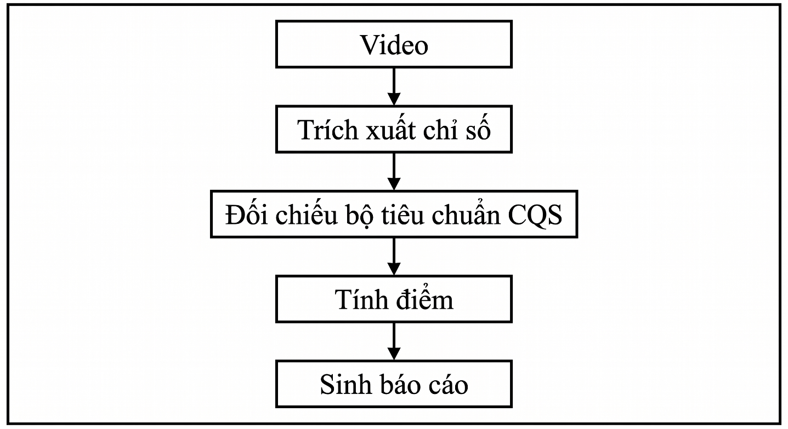
Cách tiếp cận này giúp hệ thống vừa tận dụng được sức mạnh của AI, vừa đảm bảo khả năng triển khai thực tế với chi phí thấp, tốc độ xử lý cao và khả năng giải thích rõ ràng đối với người dùng cuối.
Trong phạm vi cuộc thi, CreativeIQ được xây dựng theo định hướng tận dụng hệ sinh thái API AI của VNPT nhằm rút ngắn thời gian phát triển MVP, tăng tính khả thi khi triển khai và tạo tiền đề cho việc thương mại hóa sản phẩm sau cuộc thi.

Kiến trúc tổng thể hệ thống
CreativeIQ được thiết kế theo kiến trúc hai tầng gồm:
- Tầng nghiên cứu và xây dựng tri thức (Offline Intelligence Layer).
- Tầng vận hành và đánh giá video (Online Evaluation Layer).
Mô hình này cho phép hệ thống tận dụng sức mạnh của trí tuệ nhân tạo trong quá trình nghiên cứu và khám phá tri thức, đồng thời duy trì khả năng triển khai thực tế với chi phí thấp và tốc độ xử lý cao trong môi trường vận hành.

Tầng nghiên cứu và xây dựng bộ tiêu chuẩn CQS
Đây là tầng chịu trách nhiệm xây dựng bộ tiêu chuẩn CreativeIQ Standard (CQS).
Tại tầng này, các mô hình AI được sử dụng để phân tích dữ liệu retention nhằm khám phá mối quan hệ giữa đặc trưng nội dung video và hành vi người xem.
Kết quả của quá trình nghiên cứu không phải là một mô hình dự đoán được triển khai trực tiếp cho người dùng cuối mà là một bộ tri thức phục vụ đánh giá video.
Quy trình xây dựng CQS được thực hiện như sau:
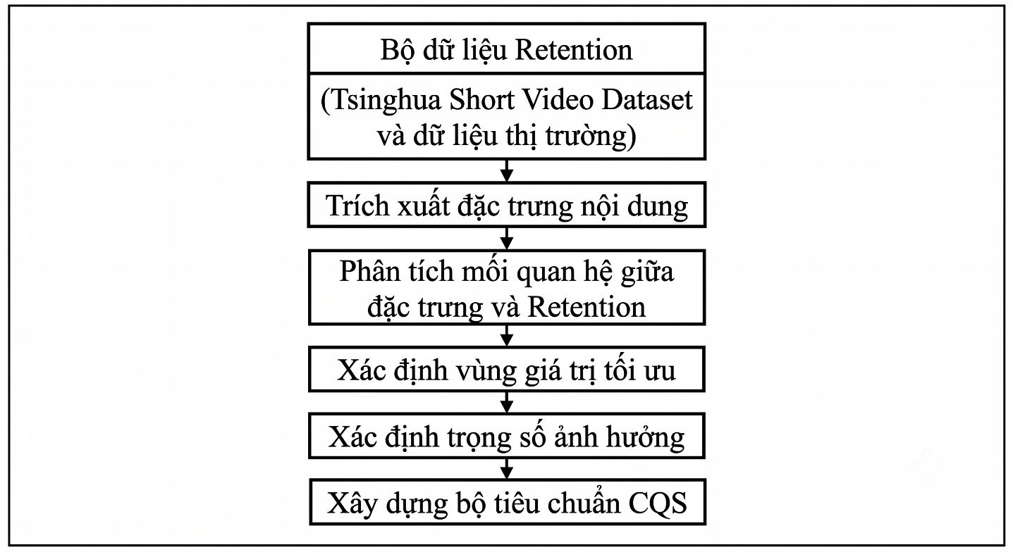
Thông qua quá trình này, hệ thống xác định:
- Những đặc trưng nào thực sự ảnh hưởng đến retention.
- Mức độ ảnh hưởng của từng đặc trưng.
- Khoảng giá trị tối ưu của từng đặc trưng.
- Các ngưỡng cảnh báo.
Những kết quả này được lưu trữ dưới dạng bộ tiêu chuẩn CreativeIQ Standard và trở thành nền tảng cho toàn bộ quá trình đánh giá video.

Tầng vận hành và đánh giá video
Sau khi bộ tiêu chuẩn CQS được xây dựng, hệ thống bước sang giai đoạn vận hành.
Khác với tầng nghiên cứu, tầng vận hành không chạy các mô hình AI phức tạp hoặc tái huấn luyện dữ liệu.
Thay vào đó, hệ thống chỉ thực hiện việc:
- Trích xuất đặc trưng từ video đầu vào.
- So sánh với bộ tiêu chuẩn CQS.
- Tính điểm đánh giá.
- Sinh báo cáo phân tích.
Quy trình vận hành được mô tả như sau:
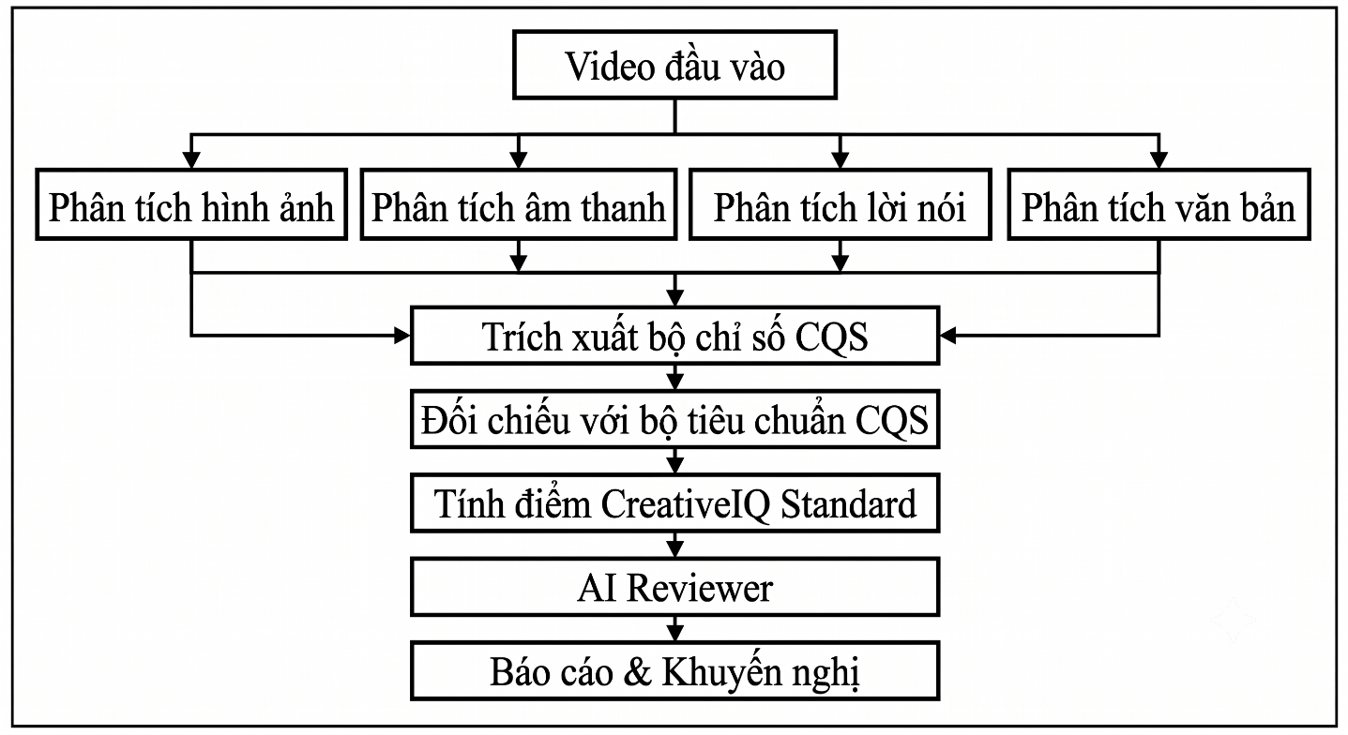
Cách tiếp cận này giúp hệ thống:
- Giảm đáng kể chi phí tính toán.
- Không phụ thuộc vào hạ tầng GPU lớn.
- Dễ dàng triển khai dưới dạng SaaS.
- Đảm bảo tốc độ phản hồi nhanh cho người dùng.

Cơ chế cập nhật bộ tiêu chuẩn
Một trong những đặc điểm của ngành nội dung số là xu hướng thay đổi liên tục.
Các yếu tố giúp video đạt hiệu quả cao ở thời điểm hiện tại có thể không còn phù hợp sau một khoảng thời gian ngắn.
Để giải quyết vấn đề này, CreativeIQ được thiết kế theo cơ chế cập nhật định kỳ.
Khi hệ thống tích lũy đủ dữ liệu mới từ thị trường, tầng nghiên cứu sẽ được kích hoạt để:
- Phân tích dữ liệu mới.
- Hiệu chỉnh trọng số.
- Cập nhật vùng giá trị tối ưu.
- Điều chỉnh bộ tiêu chuẩn CQS.
Quá trình này diễn ra theo chu kỳ và hoàn toàn tách biệt với hệ thống vận hành hằng ngày.
Nhờ đó, CreativeIQ vừa duy trì được khả năng thích ứng với thị trường, vừa đảm bảo hiệu năng và chi phí triển khai ở mức phù hợp cho phiên bản MVP.

Giá trị của kiến trúc hai tầng
Kiến trúc hai tầng là nền tảng quan trọng tạo nên tính khả thi của CreativeIQ.
Trong khi nhiều hệ thống AI phải thực hiện suy luận mô hình (Model Inference) liên tục đối với từng yêu cầu của người dùng, CreativeIQ chỉ sử dụng AI trong giai đoạn xây dựng tri thức.
Tri thức sau khi được khám phá sẽ được đóng gói thành bộ tiêu chuẩn CQS và tái sử dụng cho toàn bộ hệ thống.
Nhờ đó, CreativeIQ vừa tận dụng được khả năng học từ dữ liệu của trí tuệ nhân tạo, vừa đảm bảo tính ổn định, khả năng giải thích và khả năng triển khai thực tế trong môi trường sản phẩm.

Nguồn dữ liệu và chiến lược xây dựng bộ tiêu chuẩn CQS
Để xây dựng được một hệ thống đánh giá video có cơ sở khoa học, thách thức quan trọng nhất không nằm ở thuật toán mà nằm ở dữ liệu.
CreativeIQ được xây dựng dựa trên giả thuyết:
Nếu xác định được mối quan hệ giữa đặc trưng nội dung video và hành vi giữ chân người xem, có thể xây dựng một bộ tiêu chuẩn định lượng giúp đánh giá chất lượng video trước khi phát hành.
Để kiểm chứng giả thuyết này, hệ thống cần một nguồn dữ liệu đủ lớn, đồng thời phải chứa cả thông tin về nội dung video và hành vi người xem.

Nguồn dữ liệu nghiên cứu ban đầu
Trong giai đoạn phát triển MVP, CreativeIQ sử dụng bộ dữ liệu nghiên cứu Short Video Dataset do nhóm nghiên cứu thuộc Đại học Thanh Hoa (Tsinghua University) công bố.
Đây là một trong số ít bộ dữ liệu công khai hiện nay cung cấp đồng thời:
- Video ngắn.
- Thông tin tương tác người dùng.
- Dữ liệu thời gian xem.
- Dữ liệu hành vi retention.
Bộ dữ liệu bao gồm:
- Hơn 153.000 video ngắn.
- Hơn 1 triệu bản ghi hành vi người dùng.
- Dữ liệu watch time và retention.
- Metadata liên quan tới nội dung video.
Ưu điểm lớn nhất của bộ dữ liệu này là cho phép nghiên cứu trực tiếp mối quan hệ giữa nội dung video và hành vi người xem, thay vì chỉ nghiên cứu nội dung video đơn thuần.
Nguồn dữ liệu này đóng vai trò là nền tảng để xây dựng phiên bản đầu tiên của bộ tiêu chuẩn CreativeIQ Standard.

Xây dựng tập dữ liệu huấn luyện CQS
Từ bộ dữ liệu gốc, CreativeIQ tiến hành xây dựng tập dữ liệu phục vụ nghiên cứu theo quy trình sau:
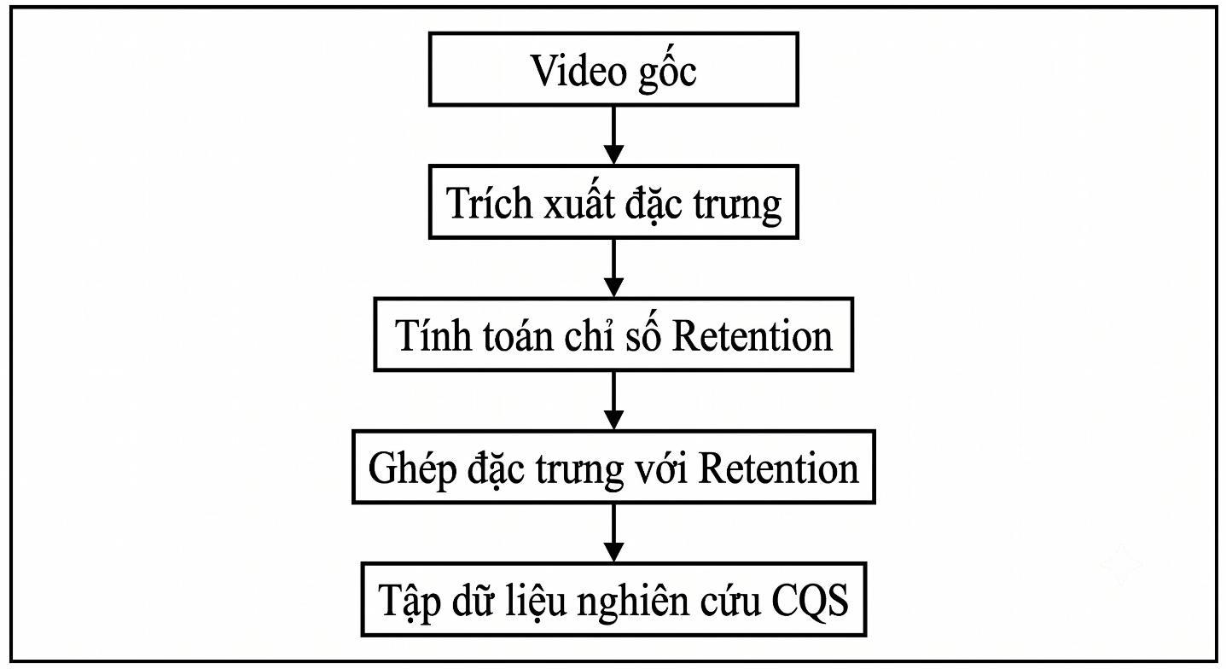
Mỗi bản ghi trong tập dữ liệu nghiên cứu sẽ bao gồm:
- Các đặc trưng hình ảnh.
- Các đặc trưng âm thanh.
- Các đặc trưng lời nói.
- Các đặc trưng văn bản.
- Chỉ số retention tương ứng.
Nhờ đó hệ thống có thể phân tích được:
- Đặc trưng nào ảnh hưởng đến retention.
- Mức độ ảnh hưởng của từng đặc trưng.
- Vùng giá trị tối ưu của từng đặc trưng.

Chiến lược xây dựng bộ tiêu chuẩn CQS
Mục tiêu của CreativeIQ không phải xây dựng một mô hình dự đoán retention cho từng video.
Thay vào đó, hệ thống hướng tới việc xây dựng một bộ tiêu chuẩn đánh giá có khả năng áp dụng rộng rãi.
Quá trình này gồm ba bước:
Bước 1. Xác định đặc trưng quan trọng
Hệ thống sử dụng các phương pháp phân tích dữ liệu để xác định:
- Đặc trưng nào có tương quan với retention.
- Đặc trưng nào có ảnh hưởng thấp hoặc không đáng kể.
Chỉ những đặc trưng thực sự có ý nghĩa thống kê mới được đưa vào bộ tiêu chuẩn CQS.
Bước 2. Xác định vùng giá trị tối ưu
Đối với mỗi đặc trưng, hệ thống xác định khoảng giá trị giúp đạt retention cao nhất.
Ví dụ:
- Tốc độ thoại quá thấp có thể làm giảm mật độ thông tin.
- Tốc độ thoại quá cao có thể làm giảm khả năng tiếp nhận.
Do đó, thay vì tìm giá trị lớn nhất hoặc nhỏ nhất, hệ thống tìm khoảng giá trị tối ưu.
Các khoảng giá trị này trở thành cơ sở cho việc đánh giá video trong giai đoạn vận hành.
Bước 3. Xây dựng trọng số đánh giá
Không phải tất cả các đặc trưng đều có mức độ ảnh hưởng như nhau.
Một số yếu tố có thể ảnh hưởng mạnh đến retention, trong khi các yếu tố khác chỉ đóng vai trò hỗ trợ.
Do đó, CreativeIQ xây dựng hệ thống trọng số phản ánh đúng mức độ quan trọng của từng đặc trưng trong bộ tiêu chuẩn CQS.

Dữ liệu thị trường và cơ chế cập nhật
Bộ dữ liệu nghiên cứu ban đầu giúp xây dựng phiên bản đầu tiên của CQS. Tuy nhiên, hành vi người dùng trên các nền tảng nội dung số thay đổi liên tục theo thời gian.
Để đảm bảo bộ tiêu chuẩn luôn phản ánh đúng thực tế thị trường, CreativeIQ được thiết kế với cơ chế cập nhật định kỳ.
Sau khi triển khai, hệ thống có thể thu thập thêm dữ liệu từ:
- Video được người dùng phân tích trên nền tảng.
- Kết quả đánh giá CQS.
- Dữ liệu hiệu suất thực tế của video (nếu người dùng đồng ý chia sẻ).
- Phản hồi từ người sử dụng.
Các dữ liệu này sẽ được sử dụng để:
- Hiệu chỉnh trọng số.
- Cập nhật vùng giá trị tối ưu.
- Phát hiện xu hướng nội dung mới.
- Nâng cao độ chính xác của bộ tiêu chuẩn CQS.
Việc cập nhật được thực hiện theo chu kỳ và không ảnh hưởng tới hoạt động hằng ngày của hệ thống.

Tính hợp pháp và khả năng triển khai
Nguồn dữ liệu nghiên cứu ban đầu được sử dụng từ bộ dữ liệu công khai phục vụ mục đích học thuật.
Trong giai đoạn triển khai thực tế, dữ liệu người dùng chỉ được thu thập và sử dụng khi có sự đồng ý của chủ sở hữu dữ liệu.
Toàn bộ quá trình lưu trữ và xử lý dữ liệu được thiết kế theo định hướng tuân thủ các quy định hiện hành của Việt Nam về bảo vệ dữ liệu cá nhân và an toàn thông tin.
Nhờ chiến lược kết hợp giữa dữ liệu nghiên cứu quy mô lớn và dữ liệu thị trường thực tế, CreativeIQ vừa có khả năng triển khai MVP ngay từ giai đoạn đầu, vừa tạo nền tảng để liên tục cải thiện chất lượng bộ tiêu chuẩn CQS trong tương lai.

Quy trình xử lý video và đánh giá nội dung
Sau khi bộ tiêu chuẩn CreativeIQ Standard (CQS) được xây dựng từ giai đoạn nghiên cứu, hệ thống bước sang giai đoạn vận hành nhằm đánh giá chất lượng video trước khi phát hành.
Mục tiêu của quy trình này là chuyển đổi một video đầu vào thành các chỉ số định lượng, đối chiếu với bộ tiêu chuẩn CQS và tạo ra báo cáo tối ưu hóa nội dung cho người dùng.
Toàn bộ quá trình được thực hiện theo năm bước chính.

Bước 1 - Tiếp nhận và chuẩn hóa video
Người dùng tải video lên hệ thống thông qua giao diện Web Application.
Sau khi tiếp nhận, CreativeIQ thực hiện các tác vụ tiền xử lý nhằm đảm bảo dữ liệu đầu vào thống nhất trước khi phân tích.
Các tác vụ bao gồm:
- Kiểm tra định dạng video.
- Chuẩn hóa độ phân giải.
- Chuẩn hóa tốc độ khung hình.
- Tách luồng hình ảnh.
- Tách luồng âm thanh.
- Trích xuất thông tin metadata.
Sau bước này, video được chuyển thành các nguồn dữ liệu độc lập phục vụ cho quá trình phân tích.
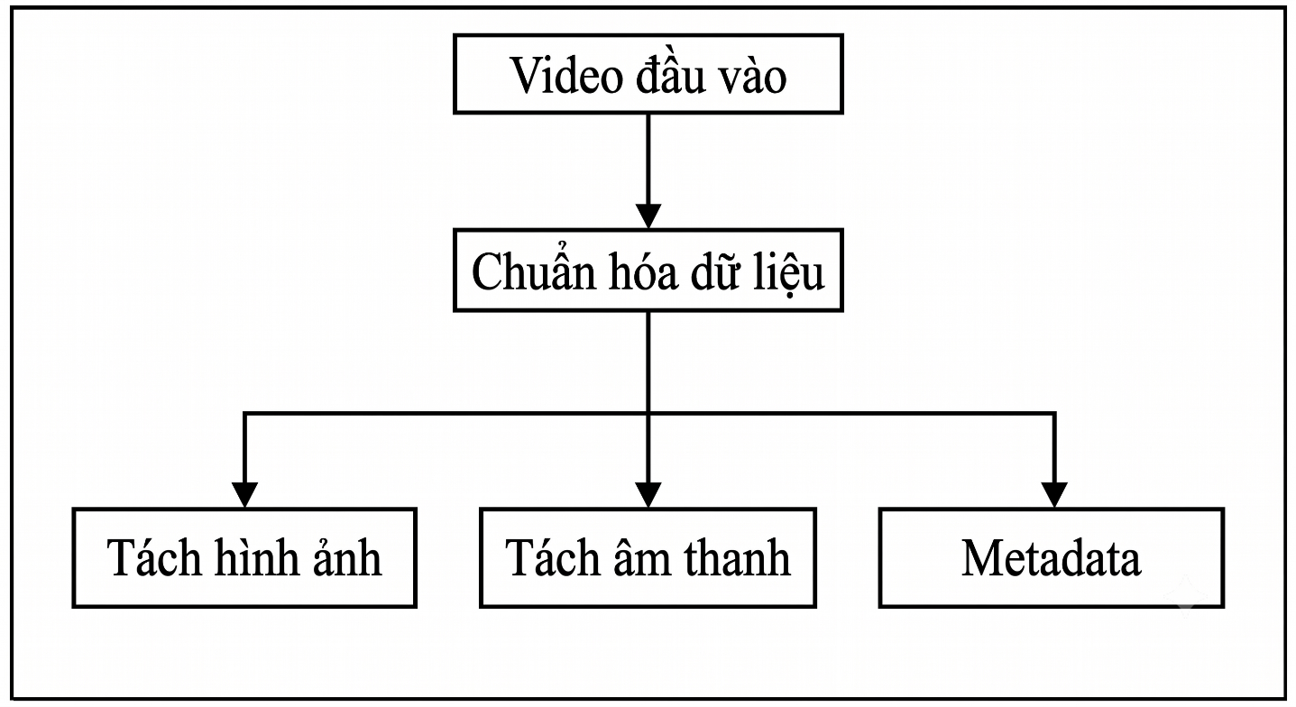

Bước 2 - Trích xuất dữ liệu từ hệ sinh thái VNPT
Sau khi hoàn tất quá trình tiền xử lý, hệ thống tiến hành khai thác các API AI do VNPT cung cấp nhằm trích xuất thông tin từ video.
Phân tích lời nói
Luồng âm thanh được gửi tới VNPT SmartVoice Speech-to-Text.
Kết quả chuyển đổi lời nói thành văn bản được sử dụng để xác định:
- Tốc độ thoại.
- Mật độ thông tin.
- Cấu trúc nội dung.
- Nhịp truyền tải thông điệp.
Phân tích văn bản trên màn hình
Các khung hình được xử lý bằng VNPT SmartReader OCR nhằm nhận diện:
- Subtitle.
- Tiêu đề.
- Chữ xuất hiện trên video.
Kết quả OCR phục vụ cho việc đánh giá khả năng đọc hiểu và mật độ thông tin hiển thị.
Phân tích hình ảnh
VNPT SmartVision được sử dụng để nhận diện:
- Khuôn mặt.
- Sự xuất hiện của con người.
- Mật độ xuất hiện nhân vật.
Các thông tin này đóng vai trò bổ sung cho việc đánh giá mức độ thu hút thị giác của video.

Bước 3 - Trích xuất bộ chỉ số CreativeIQ
Từ các dữ liệu đã thu thập được, hệ thống tiến hành tính toán bộ chỉ số CreativeIQ Standard.
Đây là tập hợp các đặc trưng phản ánh cách người xem tiếp nhận nội dung thông qua:
- Hình ảnh.
- Âm thanh.
- Lời nói.
- Văn bản.
Các chỉ số được chia thành ba nhóm chính.
Nhóm hình ảnh
- Visual Dynamics
- Motion Level
- Scene Variation
- Cut Frequency
- Visual Focus
- Clutter Level
Nhóm âm thanh và lời nói
- Audio Energy
- Pitch Variation
- Speech WPM
- Sync Alignment
Nhóm văn bản
- Text Density
- Readability
Kết quả của bước này là hồ sơ đặc trưng hoàn chỉnh của video.
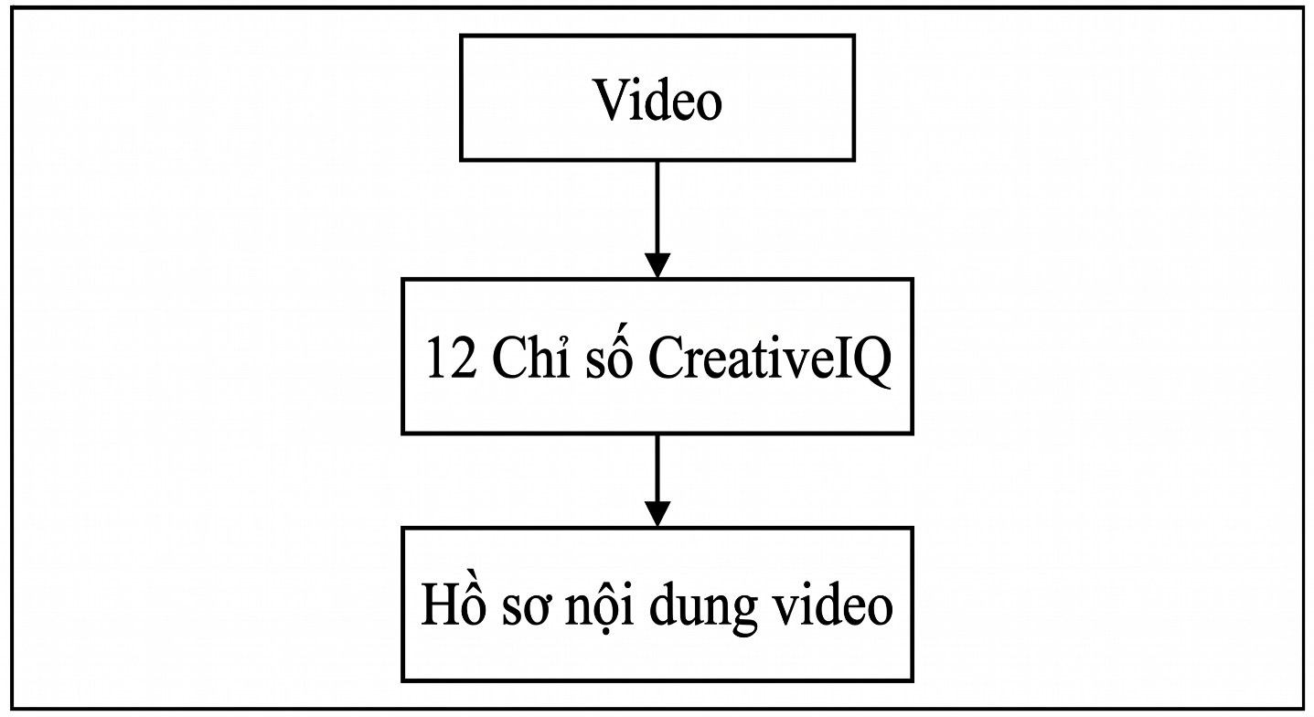

Bước 4 - Đối chiếu với bộ tiêu chuẩn CQS
Đây là bước quan trọng nhất trong quy trình đánh giá.
Thay vì chạy lại các mô hình AI nghiên cứu, hệ thống sử dụng bộ tiêu chuẩn CQS đã được xây dựng từ trước.
Đối với mỗi chỉ số, hệ thống thực hiện:
- So sánh với vùng giá trị tối ưu.
- Xác định mức độ sai lệch.
- Áp dụng trọng số tương ứng.
- Tính điểm thành phần.
Ví dụ:
Chỉ số | Giá trị video | Vùng tối ưu
Speech WPM | 95 | 120-145
Motion Level | 3.1 | 2.8-3.6
Text Density | 0.45 | 0.15-0.30
Trong ví dụ trên:
- Motion Level đạt gần mức tối ưu.
- Speech WPM thấp hơn đáng kể.
- Text Density vượt ngưỡng khuyến nghị.
Những sai lệch này sẽ ảnh hưởng trực tiếp tới điểm số cuối cùng.
Kết quả được tổng hợp thành:
- Điểm CQS tổng thể.
- Điểm thành phần theo từng nhóm.
- Danh sách các chỉ số cần cải thiện.

Bước 5 - Sinh báo cáo tối ưu hóa bằng AI Reviewer
Sau khi hoàn thành quá trình chấm điểm, hệ thống chuyển kết quả sang AI Reviewer.
AI Reviewer không thực hiện đánh giá lại video.
Nhiệm vụ của thành phần này là:
- Diễn giải các kết quả phân tích.
- Giải thích nguyên nhân làm giảm điểm.
- Tạo khuyến nghị chỉnh sửa.
- Sinh báo cáo hoàn chỉnh cho người dùng.
Ví dụ:
Thay vì hiển thị:
Speech WPM = 95
Hệ thống sẽ diễn giải:
Tốc độ truyền tải thông tin hiện thấp hơn vùng giá trị tối ưu. Điều này có thể làm giảm mật độ nội dung và khiến người xem mất hứng thú ở các phân đoạn giữa video.
Hoặc:
Text Density = 0.45
được diễn giải thành:
Mật độ chữ trên màn hình đang vượt mức khuyến nghị, có thể làm giảm khả năng tiếp nhận thông tin của người xem.
Kết quả cuối cùng bao gồm:
- Điểm CQS.
- Phân tích điểm mạnh.
- Phân tích điểm yếu.
- Các chỉ số cần cải thiện.
- Khuyến nghị tối ưu hóa.
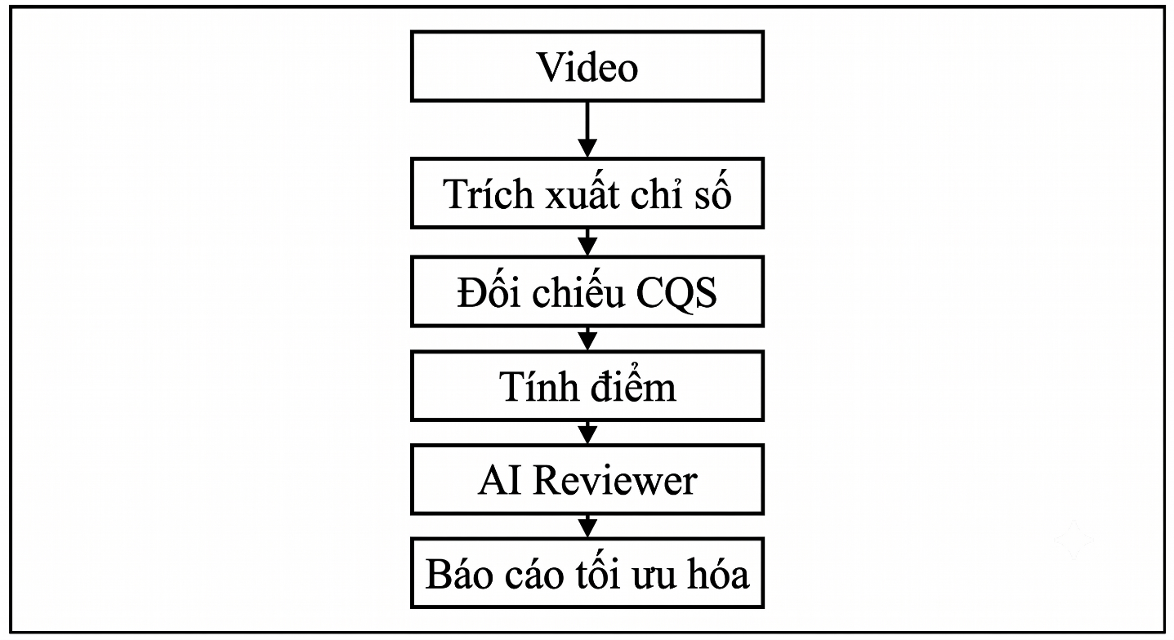

Giá trị của quy trình xử lý
Thông qua quy trình trên, CreativeIQ cho phép đánh giá video dựa trên dữ liệu thay vì cảm tính.
Quan trọng hơn, hệ thống không phụ thuộc vào việc chạy các mô hình AI phức tạp trong thời gian thực. Toàn bộ tri thức đã được đóng gói trong bộ tiêu chuẩn CQS, giúp quá trình vận hành diễn ra nhanh chóng, ổn định và phù hợp với mục tiêu xây dựng MVP có khả năng triển khai thực tế ngay sau cuộc thi.

Bộ tiêu chuẩn CreativeIQ Standard (CQS)
CreativeIQ Standard (CQS) là bộ tiêu chuẩn đánh giá chất lượng video được xây dựng từ dữ liệu hành vi người xem thay vì các quy tắc chủ quan hoặc kinh nghiệm cá nhân.
CQS đóng vai trò là nền tảng cốt lõi của toàn bộ hệ thống CreativeIQ.
Nếu các API VNPT giúp hệ thống thu thập dữ liệu từ video, thì CQS là cơ chế giúp chuyển đổi dữ liệu đó thành kết quả đánh giá có ý nghĩa.
Mục tiêu của CQS là trả lời câu hỏi:
Những đặc điểm nào của một video có liên quan đến khả năng giữ chân người xem?
Thông qua việc phân tích dữ liệu retention trên quy mô lớn, hệ thống xây dựng một tập hợp các đặc trưng, vùng giá trị tối ưu và trọng số đánh giá nhằm chuẩn hóa quá trình phân tích video.

Nguyên tắc xây dựng CQS
Bộ tiêu chuẩn CQS được thiết kế dựa trên ba nguyên tắc.
Có khả năng đo lường tự động
Mỗi chỉ số trong CQS phải được trích xuất trực tiếp từ video bằng các thuật toán xử lý dữ liệu hoặc API AI.
Điều này đảm bảo hệ thống có thể vận hành hoàn toàn tự động mà không cần chuyên gia đánh giá thủ công.
Có liên hệ với hành vi người xem
Không phải mọi chỉ số có thể đo lường đều được đưa vào CQS.
Một đặc trưng chỉ được giữ lại khi có bằng chứng dữ liệu cho thấy nó có mối liên hệ với khả năng giữ chân người xem.
Ví dụ:
- Tốc độ thoại.
- Mức độ chuyển động.
- Mật độ chữ.
- Nhịp chuyển cảnh.
Những đặc trưng này đều có thể tác động trực tiếp tới trải nghiệm xem video.
Có khả năng giải thích
Kết quả đánh giá cần đủ đơn giản để biên tập viên hoặc nhà sáng tạo nội dung có thể hiểu và sử dụng.
Do đó, các chỉ số trong CQS được lựa chọn theo hướng dễ diễn giải và có thể chuyển đổi thành các hành động tối ưu hóa cụ thể.

Cấu trúc bộ tiêu chuẩn CQS
CQS được xây dựng từ ba thành phần chính.
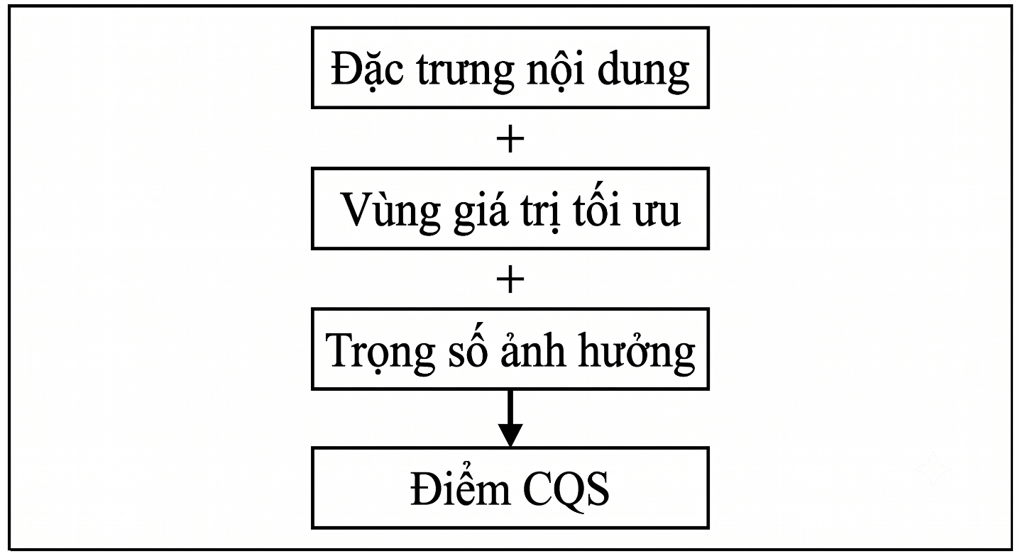
Trong đó:
- Đặc trưng nội dung mô tả trạng thái của video.
- Vùng giá trị tối ưu phản ánh mức giá trị giúp retention đạt hiệu quả cao.
- Trọng số phản ánh mức độ quan trọng của từng đặc trưng.
Sự kết hợp của ba thành phần này tạo nên cơ chế đánh giá thống nhất cho toàn bộ hệ thống.

Nhóm chỉ số hình ảnh
Nhóm chỉ số hình ảnh phản ánh trải nghiệm thị giác của người xem.
Đây là nhóm đặc trưng có ảnh hưởng mạnh tới quyết định tiếp tục xem video trong những giây đầu tiên.
Các chỉ số bao gồm:
Chỉ số | Ý nghĩa
Visual Dynamics | Mức độ thay đổi tổng thể của hình ảnh
Motion Level | Cường độ chuyển động
Scene Variation | Mức độ thay đổi bối cảnh
Cut Frequency | Tần suất chuyển cảnh
Visual Focus | Khả năng tập trung vào đối tượng chính
Clutter Level | Mức độ nhiễu thị giác
Nhóm đặc trưng này giúp đánh giá mức độ hấp dẫn và khả năng duy trì sự chú ý thông qua hình ảnh.

Nhóm chỉ số âm thanh và lời nói
Âm thanh và lời nói đóng vai trò quan trọng trong việc truyền tải thông điệp của video.
Các chỉ số bao gồm:
Chỉ số | Ý nghĩa
Audio Energy | Mức năng lượng âm thanh
Pitch Variation | Độ biến thiên cao độ giọng nói
Speech WPM | Tốc độ truyền tải thông tin
Sync Alignment | Độ đồng bộ giữa hình ảnh và âm thanh
Các chỉ số này phản ánh khả năng duy trì cảm xúc và mức độ dễ tiếp nhận của nội dung.

Nhóm chỉ số văn bản
Trong bối cảnh người dùng ngày càng xem video trong môi trường không bật âm thanh, văn bản trở thành một thành phần quan trọng của trải nghiệm nội dung.
Nhóm chỉ số này gồm:
Chỉ số | Ý nghĩa
Text Density | Mật độ thông tin bằng chữ
Readability | Khả năng đọc hiểu
Các chỉ số giúp đánh giá mức độ dễ tiếp cận của nội dung đối với người xem.

Cơ chế tính điểm CQS
Sau khi trích xuất bộ chỉ số, hệ thống tiến hành đối chiếu từng giá trị với vùng tối ưu đã được xây dựng trong CQS.
Đối với mỗi đặc trưng, hệ thống xác định:
- Khoảng cách tới vùng tối ưu.
- Mức độ lệch khỏi ngưỡng khuyến nghị.
- Tầm quan trọng của đặc trưng đó.
Kết quả được tổng hợp thành điểm thành phần và điểm tổng thể.
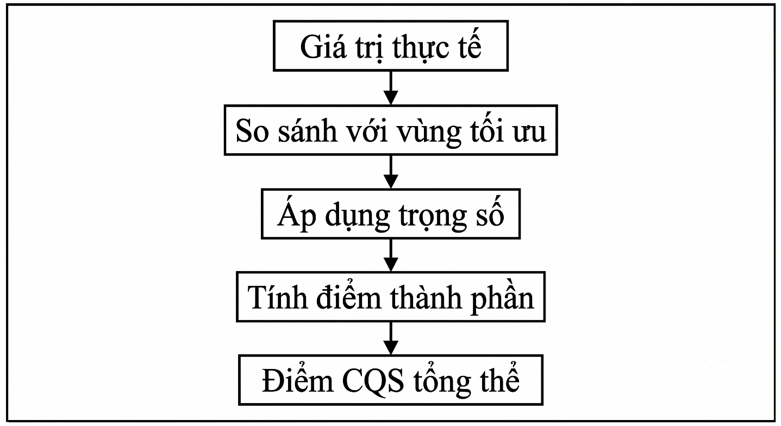
Điểm số cuối cùng được chuẩn hóa trên thang điểm từ 0 đến 10 nhằm giúp người dùng dễ dàng theo dõi và so sánh giữa các video.

Vai trò của CQS trong hệ thống
CQS là lớp tri thức trung tâm của CreativeIQ.
Toàn bộ giá trị của hệ thống không nằm ở việc nhận diện giọng nói, OCR hay xử lý hình ảnh riêng lẻ mà nằm ở khả năng chuyển đổi các dữ liệu đó thành một bộ tiêu chuẩn đánh giá có cơ sở dữ liệu.
Nhờ CQS, CreativeIQ có thể:
- Đánh giá video trước khi phát hành.
- Xác định các yếu tố ảnh hưởng tới retention.
- Chuẩn hóa quá trình review nội dung.
- Hỗ trợ tối ưu hóa video dựa trên dữ liệu.
Đây cũng là thành phần tạo nên sự khác biệt giữa CreativeIQ và các công cụ AI phân tích video thông thường, bởi thay vì đưa ra nhận xét cảm tính, hệ thống sử dụng một bộ tiêu chuẩn được xây dựng từ dữ liệu hành vi người xem thực tế.

Cơ chế xây dựng và cập nhật bộ tiêu chuẩn CQS bằng trí tuệ nhân tạo
CreativeIQ không sử dụng trí tuệ nhân tạo để đánh giá video của người dùng theo thời gian thực. Thay vào đó, AI được sử dụng như một công cụ nghiên cứu nhằm khám phá các quy luật ẩn giữa nội dung video và hành vi người xem.
Mục tiêu của quá trình này là xây dựng và liên tục hoàn thiện bộ tiêu chuẩn CreativeIQ Standard (CQS), giúp hệ thống đánh giá video dựa trên dữ liệu thực tế thay vì các giả định chủ quan.

Bài toán nghiên cứu
Trong lĩnh vực sản xuất nội dung số tồn tại nhiều quan điểm phổ biến như:
- Video cần có nhiều chuyển động để thu hút người xem.
- Tốc độ thoại càng nhanh càng tốt.
- Chuyển cảnh càng dày đặc càng tăng khả năng giữ chân người xem.
- Càng nhiều thông tin càng hiệu quả.
Tuy nhiên, các quan điểm này chủ yếu dựa trên kinh nghiệm và chưa phản ánh đầy đủ hành vi thực tế của người xem.
Do đó, CreativeIQ đặt ra câu hỏi:
Đặc trưng nào thực sự ảnh hưởng đến retention và mức giá trị nào mang lại hiệu quả tối ưu?
Đây chính là bài toán trung tâm của giai đoạn nghiên cứu.

Khám phá mối quan hệ giữa đặc trưng và Retention
Từ tập dữ liệu nghiên cứu CQS, hệ thống tiến hành phân tích mối quan hệ giữa các đặc trưng nội dung và chỉ số retention.
Quy trình nghiên cứu được thực hiện như sau:
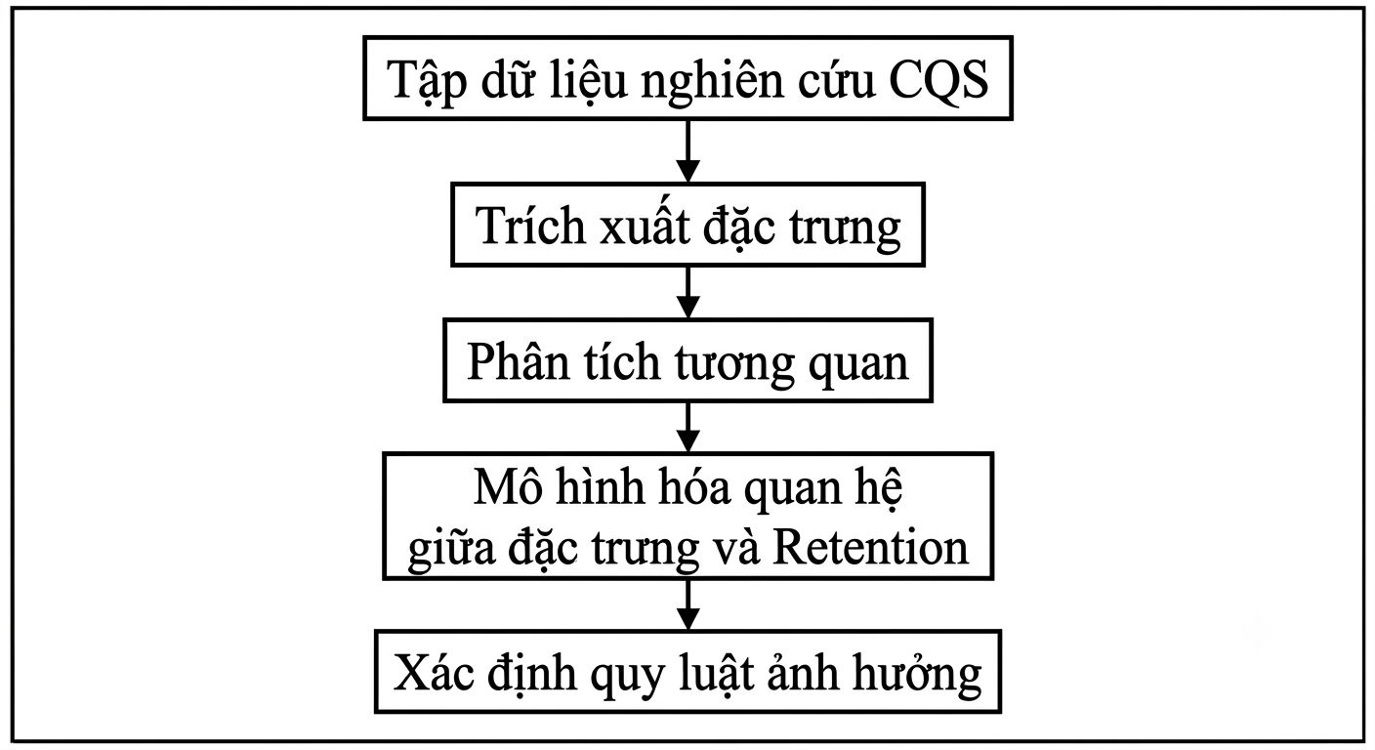
Mục tiêu của bước này không phải dự đoán retention của từng video riêng lẻ mà là tìm hiểu cách hành vi người xem phản ứng với từng đặc trưng nội dung.
Nhờ đó hệ thống có thể phát hiện những quy luật có giá trị ứng dụng trong thực tế.

Xác định vùng giá trị tối ưu
Kết quả phân tích cho thấy phần lớn đặc trưng không có quan hệ tuyến tính với retention.
Ví dụ:
- Chuyển động quá thấp làm video trở nên nhàm chán.
- Chuyển động quá cao gây quá tải thị giác.
Tương tự:
- Tốc độ thoại quá chậm làm giảm mật độ thông tin.
- Tốc độ thoại quá nhanh khiến người xem khó tiếp nhận nội dung.
Điều này dẫn tới một hiện tượng quan trọng:
Đối với nhiều đặc trưng tồn tại một vùng giá trị tối ưu thay vì một giá trị cực đại.
Hình dạng mối quan hệ thường có dạng chữ U ngược.
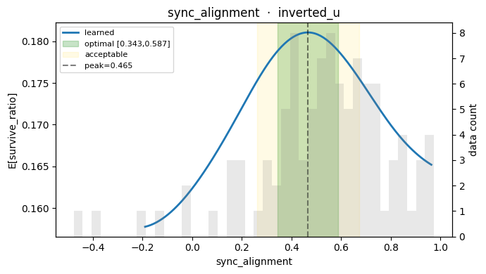
Tại vùng đỉnh của đường cong, retention đạt giá trị cao nhất.
Đây chính là cơ sở để CreativeIQ xây dựng các ngưỡng tối ưu trong bộ tiêu chuẩn CQS.
Ví dụ:
Đặc trưng | Vùng giá trị tối ưu
Speech WPM | Được xác định từ dữ liệu
Motion Level | Được xác định từ dữ liệu
Text Density | Được xác định từ dữ liệu
Các giá trị cụ thể sẽ tiếp tục được hiệu chỉnh khi hệ thống thu thập thêm dữ liệu thị trường thực tế.

Xác định trọng số ảnh hưởng
Bên cạnh việc tìm vùng giá trị tối ưu, hệ thống còn cần xác định mức độ quan trọng của từng đặc trưng.
Trong thực tế:
- Một số đặc trưng ảnh hưởng rất mạnh tới retention.
- Một số đặc trưng chỉ đóng vai trò hỗ trợ.
Do đó, CreativeIQ sử dụng các phương pháp phân tích mức độ đóng góp của đặc trưng nhằm xác định:
- Đặc trưng nào có tác động lớn nhất.
- Đặc trưng nào có tác động trung bình.
- Đặc trưng nào ít ảnh hưởng.
Kết quả được chuyển đổi thành hệ thống trọng số trong bộ tiêu chuẩn CQS.
Nhờ đó, điểm số cuối cùng phản ánh đúng mức độ ảnh hưởng thực tế của từng yếu tố thay vì coi tất cả các đặc trưng có giá trị ngang nhau.

Hình thành bộ tri thức CQS
Sau khi hoàn thành quá trình phân tích, hệ thống tổng hợp toàn bộ kết quả thành bộ tri thức CQS.
Bộ tri thức này bao gồm:
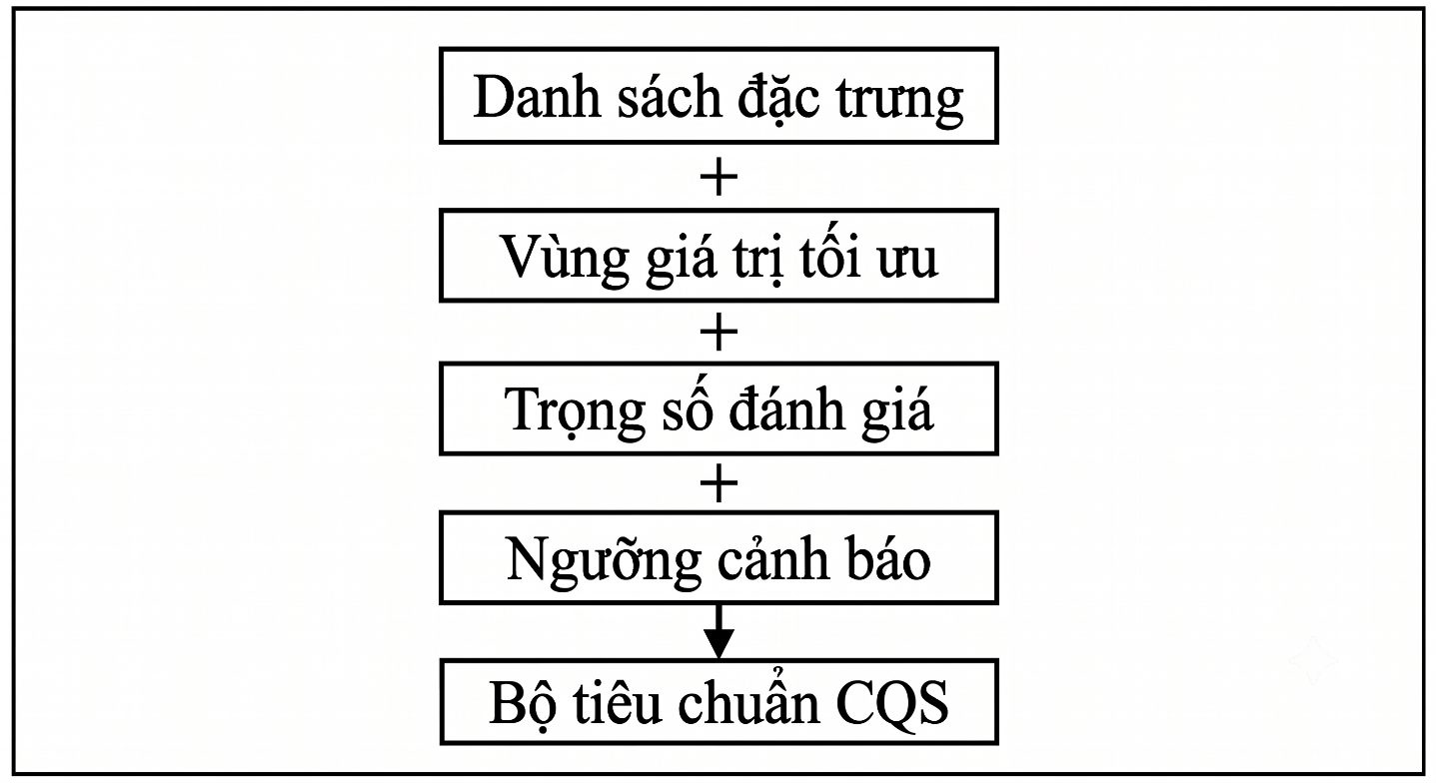
Đây là tài sản cốt lõi của CreativeIQ.
Thay vì lưu trữ một mô hình AI phức tạp để chạy trong môi trường vận hành, hệ thống lưu trữ tri thức được khám phá từ dữ liệu dưới dạng các quy tắc đánh giá có khả năng giải thích.
Nhờ đó:
- Tốc độ xử lý nhanh hơn.
- Chi phí vận hành thấp hơn.
- Kết quả dễ hiểu hơn đối với người dùng.

Cơ chế cập nhật theo dữ liệu thị trường
Một đặc điểm của ngành nội dung số là xu hướng thay đổi rất nhanh.
Những yếu tố giúp video đạt hiệu quả cao ở thời điểm hiện tại có thể thay đổi sau vài tháng hoặc vài năm.
Để đảm bảo CQS luôn phản ánh đúng hành vi người dùng, CreativeIQ được thiết kế với cơ chế cập nhật định kỳ.
Quy trình cập nhật được thực hiện như sau:
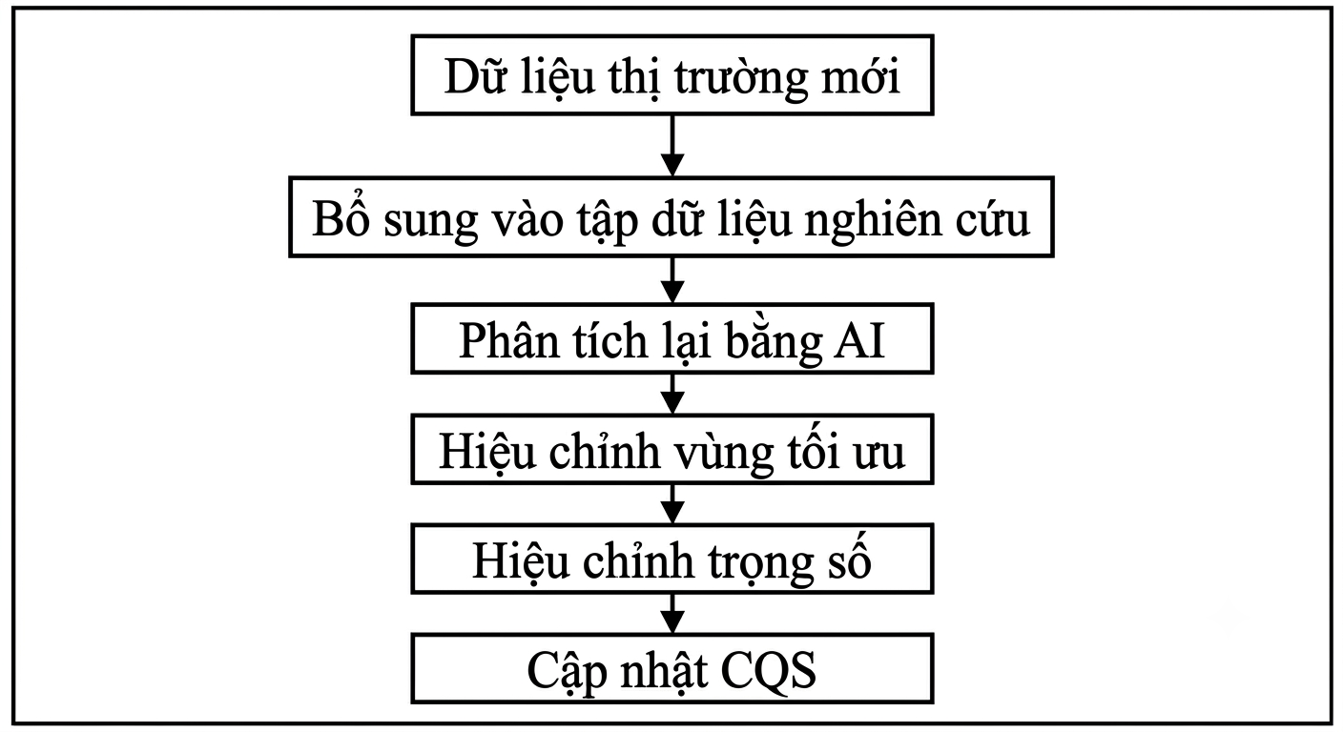
Quá trình này diễn ra ở tầng nghiên cứu và hoàn toàn tách biệt với hoạt động đánh giá video hằng ngày.
Do đó việc cập nhật không ảnh hưởng tới trải nghiệm sử dụng của người dùng cuối.

Vai trò của AI trong CreativeIQ
Trong kiến trúc CreativeIQ, AI không phải là công cụ trực tiếp chấm điểm video.
Vai trò của AI là:
- Khám phá tri thức từ dữ liệu retention.
- Xác định vùng giá trị tối ưu.
- Xác định mức độ ảnh hưởng của từng đặc trưng.
- Cập nhật bộ tiêu chuẩn CQS theo sự thay đổi của thị trường.
Nhờ cách tiếp cận này, CreativeIQ kết hợp được ưu điểm của trí tuệ nhân tạo và khả năng triển khai thực tế.
AI tạo ra tri thức, còn bộ tiêu chuẩn CQS chuyển tri thức đó thành một hệ thống đánh giá có khả năng vận hành ổn định, minh bạch và dễ mở rộng trong môi trường thực tế.

AI Reviewer - Hệ thống trợ lý đánh giá và tối ưu hóa nội dung
Mặc dù bộ tiêu chuẩn CQS có thể xác định chính xác những điểm mạnh và điểm yếu của một video, phần lớn người dùng cuối không có chuyên môn về phân tích dữ liệu hoặc trí tuệ nhân tạo để diễn giải các chỉ số kỹ thuật.
Ví dụ:
- Speech WPM thấp hơn vùng tối ưu.
- Text Density vượt ngưỡng khuyến nghị.
- Motion Level lệch khỏi vùng giá trị hiệu quả.
Những thông tin này có giá trị về mặt kỹ thuật nhưng chưa đủ để hỗ trợ người dùng đưa ra hành động cụ thể.
Do đó, CreativeIQ xây dựng AI Reviewer như một lớp trung gian giữa hệ thống đánh giá và người sử dụng cuối.
Mục tiêu của AI Reviewer là chuyển đổi các kết quả phân tích thành các khuyến nghị có thể áp dụng trực tiếp trong quá trình sản xuất nội dung.

Vai trò của AI Reviewer
AI Reviewer đóng vai trò như một chuyên gia phân tích nội dung số hoạt động tự động.
Thay vì yêu cầu người dùng tự đọc các bảng số liệu và biểu đồ, hệ thống sẽ:
- Giải thích kết quả đánh giá.
- Xác định nguyên nhân làm giảm điểm CQS.
- Chỉ ra các phân đoạn cần cải thiện.
- Đề xuất phương án tối ưu hóa.
Nhờ đó người dùng có thể nhanh chóng hiểu vấn đề và thực hiện chỉnh sửa mà không cần kiến thức chuyên sâu về dữ liệu hoặc AI.

Nguyên lý hoạt động
AI Reviewer không tự đánh giá video từ đầu.
Toàn bộ kết luận của AI Reviewer đều dựa trên dữ liệu được tạo ra từ hệ thống CQS.
Quy trình hoạt động được thực hiện như sau:
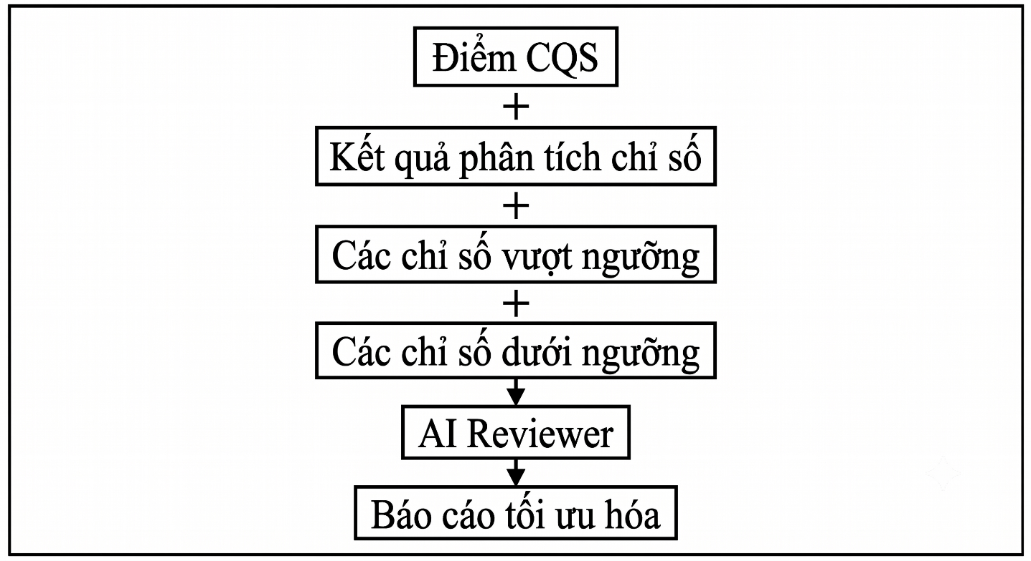
Điều này giúp đảm bảo mọi nhận xét đều có cơ sở dữ liệu rõ ràng thay vì được tạo ra một cách cảm tính.

Các chức năng chính
Giải thích kết quả đánh giá
AI Reviewer tự động diễn giải các chỉ số kỹ thuật thành ngôn ngữ dễ hiểu.
Ví dụ:
Thay vì hiển thị:
Speech WPM = 92
Hệ thống sẽ diễn giải:
Tốc độ truyền tải thông tin hiện thấp hơn vùng giá trị tối ưu. Điều này có thể khiến người xem cảm thấy nội dung diễn ra chậm và giảm khả năng tiếp tục theo dõi.
Việc diễn giải giúp người dùng hiểu được ý nghĩa thực tế của từng chỉ số.
Xác định nguyên nhân làm giảm điểm
AI Reviewer không chỉ hiển thị điểm số mà còn phân tích các yếu tố đóng góp vào kết quả cuối cùng.
Ví dụ:
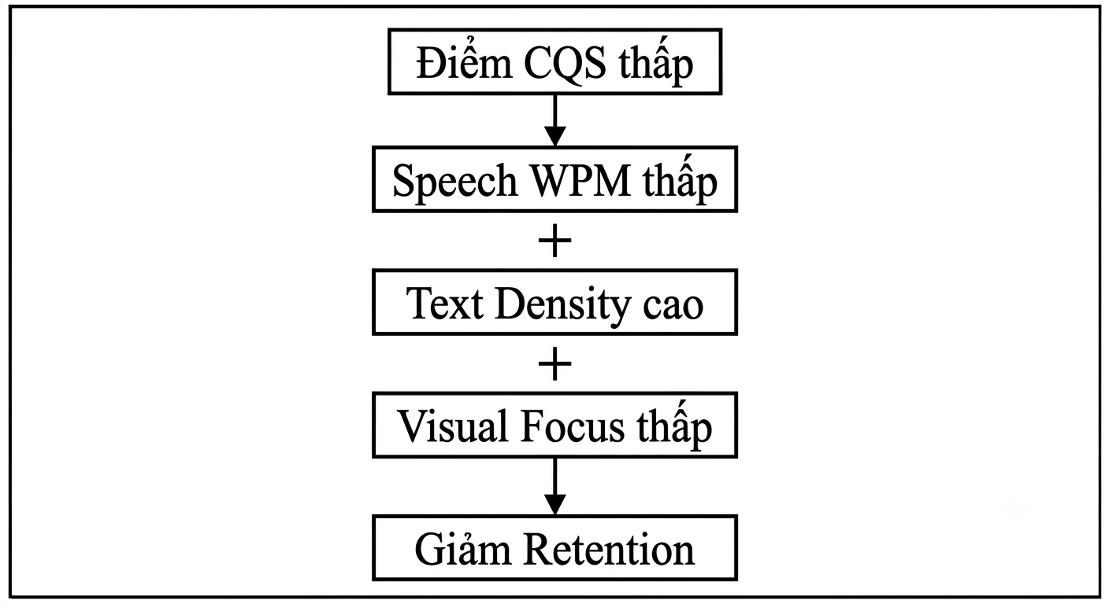
Nhờ đó người dùng có thể xác định chính xác những thành phần cần ưu tiên cải thiện.
Đưa ra khuyến nghị tối ưu hóa
Sau khi xác định nguyên nhân, AI Reviewer tạo ra danh sách khuyến nghị phù hợp với từng video.
Ví dụ:
Vấn đề phát hiện | Khuyến nghị
Speech WPM thấp | Tăng tốc độ voice-over
Text Density cao | Giảm lượng chữ hiển thị đồng thời
Motion Level quá cao | Giảm hiệu ứng chuyển cảnh
Visual Focus thấp | Làm nổi bật đối tượng chính
Các khuyến nghị được thiết kế theo hướng:
- Cụ thể.
- Có thể thực hiện ngay.
- Dễ hiểu đối với người dùng phổ thông.

Hỗ trợ tương tác với người dùng
Ngoài báo cáo tự động, AI Reviewer còn hỗ trợ tương tác dưới dạng hội thoại thông qua VNPT SmartBot.
Người dùng có thể đặt các câu hỏi như:
- Vì sao video của tôi bị điểm thấp?
- Đâu là phân đoạn cần chỉnh sửa nhất?
- Tôi nên ưu tiên cải thiện yếu tố nào trước?
- Nếu giảm lượng chữ trên màn hình thì điểm số có thể cải thiện hay không?
Hệ thống sẽ sử dụng dữ liệu phân tích của video để đưa ra câu trả lời phù hợp.
Điều này giúp trải nghiệm sử dụng trở nên trực quan và thân thiện hơn so với các dashboard truyền thống.

Ví dụ đầu ra
Ví dụ một video đạt:
- Điểm CQS: 6.2/10
- Speech WPM thấp hơn vùng tối ưu
- Text Density cao
- Motion Level đạt mức tốt
AI Reviewer có thể sinh báo cáo:
Video có chất lượng hình ảnh tốt và nhịp chuyển động phù hợp với khả năng giữ chân người xem. Tuy nhiên, tốc độ truyền tải nội dung đang thấp hơn vùng giá trị tối ưu trong khi lượng thông tin bằng chữ xuất hiện quá nhiều ở các phân đoạn giữa video. Điều này có thể làm giảm khả năng tiếp nhận thông tin và khiến người xem rời khỏi video sớm hơn. Nên tăng tốc độ voice-over khoảng 10-15% và giảm số lượng dòng chữ xuất hiện đồng thời trên màn hình.
Báo cáo này giúp người dùng hiểu rõ:
- Vấn đề nằm ở đâu.
- Vì sao xảy ra vấn đề.
- Cần làm gì để cải thiện.

Giá trị mang lại
AI Reviewer là thành phần giúp chuyển đổi kết quả phân tích kỹ thuật thành giá trị thực tiễn.
Nếu bộ tiêu chuẩn CQS trả lời câu hỏi:
Video đang ở mức nào so với các tiêu chuẩn tối ưu?
thì AI Reviewer trả lời câu hỏi:
Cần làm gì để video tốt hơn?
Sự kết hợp giữa CQS và AI Reviewer giúp CreativeIQ không chỉ là một công cụ đánh giá mà trở thành một trợ lý hỗ trợ tối ưu hóa nội dung dựa trên dữ liệu, phù hợp với nhu cầu thực tế của nhà sáng tạo nội dung, biên tập viên và doanh nghiệp.

Tích hợp hệ sinh thái API VNPT
Một trong những mục tiêu của cuộc thi là thúc đẩy việc xây dựng các sản phẩm AI dựa trên hệ sinh thái công nghệ do Ban Tổ chức cung cấp. Vì vậy, ngay từ giai đoạn thiết kế kiến trúc, CreativeIQ được xây dựng theo định hướng tận dụng tối đa các API AI của VNPT nhằm giảm thời gian phát triển, nâng cao tính khả thi và tạo tiền đề cho việc triển khai thực tế sau cuộc thi.
Các API VNPT không chỉ đóng vai trò hỗ trợ mà được tích hợp trực tiếp vào quy trình xử lý dữ liệu của hệ thống.
Kiến trúc tích hợp được mô tả như sau:
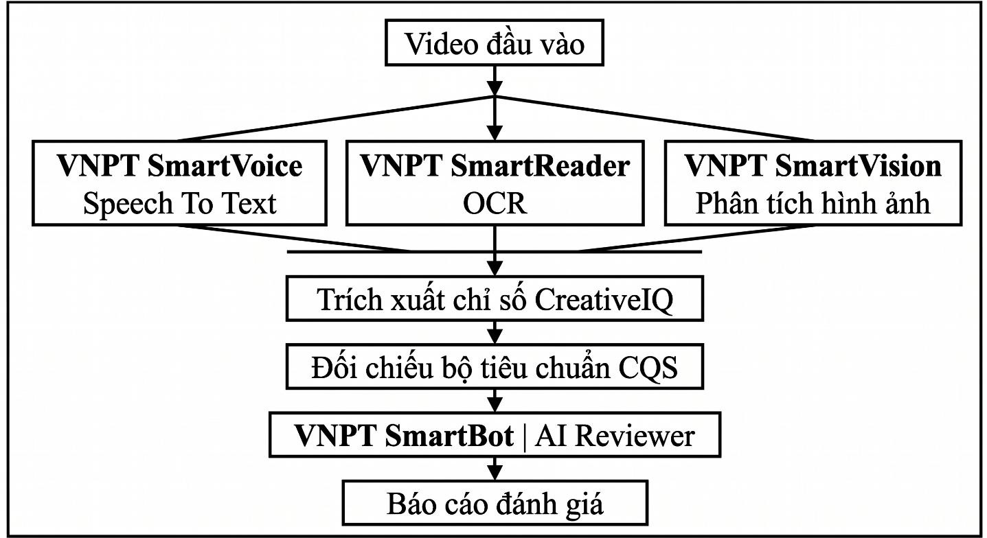

VNPT SmartVoice
VNPT SmartVoice được sử dụng để xử lý toàn bộ dữ liệu lời nói xuất hiện trong video.
Sau khi tách luồng âm thanh, hệ thống gửi dữ liệu tới dịch vụ Speech-to-Text để chuyển đổi thành văn bản.
Kết quả trả về bao gồm:
- Nội dung lời thoại.
- Thời điểm xuất hiện của từng đoạn hội thoại.
- Dữ liệu phục vụ phân tích ngôn ngữ.
Thông tin này được sử dụng để tính toán các chỉ số:
- Speech WPM.
- Mật độ thông tin.
- Tính liên tục của nội dung.
- Nhịp truyền tải thông điệp.
Đây là một trong những nguồn dữ liệu quan trọng nhất để đánh giá khả năng truyền tải thông tin của video.
Ngoài ra, kết quả Speech-to-Text còn được sử dụng làm ngữ cảnh đầu vào cho AI Reviewer nhằm tạo ra các nhận xét sát với nội dung thực tế của video.

VNPT SmartReader
VNPT SmartReader được sử dụng để nhận diện và trích xuất văn bản xuất hiện trong video.
Trong các video ngắn hiện nay, phần lớn thông tin quan trọng được truyền tải thông qua:
- Subtitle.
- Tiêu đề.
- Chú thích trên màn hình.
- Call To Action.
Thông qua dịch vụ OCR của SmartReader, hệ thống có thể:
- Trích xuất toàn bộ nội dung chữ.
- Xác định thời điểm xuất hiện.
- Thống kê mật độ thông tin theo từng phân đoạn.
Kết quả này được sử dụng để tính toán:
- Text Density.
- Readability.
- Mức độ quá tải thông tin.
Qua đó hỗ trợ đánh giá khả năng tiếp nhận nội dung của người xem.

VNPT SmartVision
VNPT SmartVision được sử dụng để bổ sung các tín hiệu thị giác cho quá trình phân tích video.
Trong phạm vi MVP, hệ thống khai thác các chức năng:
- Phát hiện người.
- Nhận diện khuôn mặt.
Dữ liệu từ SmartVision giúp hệ thống xác định:
- Tần suất xuất hiện của con người.
- Thời lượng xuất hiện khuôn mặt.
- Mức độ hiện diện của nhân vật chính.
Những yếu tố này có thể ảnh hưởng đáng kể tới khả năng thu hút sự chú ý của người xem, đặc biệt trong các video marketing có yếu tố người dẫn hoặc KOL.
Thông tin từ SmartVision được sử dụng như một nguồn dữ liệu bổ sung để nâng cao chất lượng phân tích thị giác của CreativeIQ.

VNPT SmartBot
VNPT SmartBot là nền tảng cốt lõi để triển khai AI Reviewer.
Sau khi hệ thống hoàn thành quá trình đánh giá, SmartBot được sử dụng để:
- Diễn giải kết quả phân tích.
- Giải thích nguyên nhân làm giảm điểm.
- Sinh khuyến nghị tối ưu hóa.
- Hỗ trợ hỏi đáp với người dùng.
Khác với chatbot thông thường, SmartBot trong CreativeIQ không trả lời dựa trên tri thức chung mà dựa trên dữ liệu phân tích của chính video đang được đánh giá.
Nhờ đó các phản hồi có tính cá nhân hóa cao và bám sát ngữ cảnh thực tế.
Ví dụ:
Người dùng có thể hỏi:
Tại sao video của tôi chỉ đạt 6 điểm?
Hoặc:
Tôi nên cải thiện phần nào trước?
Hệ thống sẽ trả lời dựa trên các kết quả đánh giá CQS đã được tính toán trước đó.

vnSocial (Định hướng mở rộng)
Trong phạm vi MVP, CreativeIQ tập trung vào đánh giá chất lượng nội dung dựa trên dữ liệu retention.
Tuy nhiên, trong giai đoạn phát triển tiếp theo, hệ thống dự kiến tích hợp thêm nền tảng vnSocial nhằm mở rộng khả năng phân tích xu hướng thị trường.
Thông qua vnSocial, hệ thống có thể:
- Theo dõi các chủ đề đang được quan tâm.
- Phân tích xu hướng nội dung theo ngành.
- Đánh giá mức độ phù hợp giữa video và xu hướng thị trường.
- Bổ sung điểm đánh giá Trend Alignment.
Ví dụ:
Một video có chất lượng kỹ thuật cao nhưng không phù hợp với xu hướng hiện tại vẫn có thể gặp khó khăn trong việc thu hút người xem.
Việc tích hợp vnSocial giúp mở rộng phạm vi phân tích từ chất lượng nội dung sang khả năng tiếp cận thị trường.

Lợi ích của việc sử dụng hệ sinh thái VNPT
Việc tích hợp các API VNPT mang lại nhiều lợi ích cho CreativeIQ.
Thứ nhất, giúp giảm đáng kể thời gian phát triển MVP do không cần xây dựng lại các mô-đun AI nền tảng như nhận dạng giọng nói, OCR hoặc chatbot.
Thứ hai, tận dụng được các dịch vụ đã được triển khai thực tế, từ đó tăng tính ổn định và khả năng mở rộng của hệ thống.
Thứ ba, giảm chi phí hạ tầng do phần lớn các tác vụ AI chuyên biệt được xử lý thông qua hệ sinh thái VNPT.
Cuối cùng, việc sử dụng trực tiếp các API do Ban Tổ chức cung cấp giúp CreativeIQ bám sát định hướng của cuộc thi và nâng cao khả năng triển khai thực tế sau khi kết thúc chương trình.
Thông qua sự kết hợp giữa SmartVoice, SmartReader, SmartVision và SmartBot, CreativeIQ hình thành một chuỗi xử lý dữ liệu hoàn chỉnh từ phân tích nội dung, đánh giá chất lượng đến hỗ trợ tối ưu hóa video, tạo ra giá trị thực tiễn cho nhà sáng tạo nội dung và doanh nghiệp.

Kết quả đầu ra của hệ thống
Sau khi người dùng tải video lên, CreativeIQ tự động thực hiện quá trình phân tích, đánh giá và sinh báo cáo tối ưu hóa nội dung. Toàn bộ kết quả được hiển thị trên Dashboard trực quan, giúp người dùng nhanh chóng xác định chất lượng video và các điểm cần cải thiện trước khi phát hành.

Màn hình tải lên và xử lý video
Người dùng tải video trực tiếp lên hệ thống thông qua giao diện Web.
Sau khi tiếp nhận video, hệ thống tự động:
- Chuẩn hóa dữ liệu đầu vào.
- Phân tách các thành phần hình ảnh, âm thanh và văn bản.
- Chia video thành các phân đoạn phục vụ quá trình phân tích.
- Kích hoạt quy trình đánh giá theo bộ tiêu chuẩn CQS.
Trong quá trình xử lý, người dùng có thể theo dõi trạng thái phân tích theo thời gian thực.

Điểm đánh giá CreativeIQ Score
CreativeIQ cung cấp điểm đánh giá tổng thể dựa trên mức độ phù hợp giữa các chỉ số nội dung của video và bộ tiêu chuẩn CQS.
Điểm số được chuẩn hóa trên thang điểm 10 và đi kèm mức xếp hạng chất lượng tương ứng.
Kết quả này giúp người dùng nhanh chóng đánh giá mức độ sẵn sàng của video trước khi phát hành.
Ngoài điểm tổng thể, hệ thống còn hiển thị:
- Thời lượng video.
- Số lượng phân đoạn được phân tích.
- Loại nội dung.
- Mức xếp hạng chất lượng.

Báo cáo phân tích tổng quan bằng AI
Từ kết quả đánh giá, AI Reviewer tự động tạo báo cáo tổng quan bằng ngôn ngữ tự nhiên.
Báo cáo tập trung vào:
- Điểm mạnh của video.
- Điểm hạn chế.
- Đánh giá tổng thể về khả năng thu hút người xem.
- Mức độ phù hợp với mục tiêu truyền thông.
Nhờ đó người dùng có thể nắm bắt nhanh tình trạng của video mà không cần đọc các chỉ số kỹ thuật phức tạp.

Giá trị mang lại cho người dùng
Thông qua Dashboard đánh giá và hệ thống AI Reviewer, CreativeIQ giúp người dùng trả lời bốn câu hỏi quan trọng trước khi phát hành video:
- Video hiện tại có đạt chất lượng mong muốn hay không?
- Những yếu tố nào đang ảnh hưởng tới hiệu quả nội dung?
- Nguyên nhân của các vấn đề đó là gì?
- Cần thực hiện những thay đổi nào để cải thiện video?
Nhờ đó, quá trình sản xuất nội dung được chuyển từ phương pháp thử - sai sang phương pháp tối ưu hóa dựa trên dữ liệu, giúp giảm chi phí thử nghiệm, nâng cao hiệu quả truyền thông và hỗ trợ ra quyết định nhanh hơn trước khi video được phát hành.
Thông qua việc kết hợp giữa bộ tiêu chuẩn CreativeIQ Standard (CQS), hệ thống phân tích nội dung đa phương thức và AI Reviewer, CreativeIQ không chỉ đóng vai trò là một công cụ đánh giá video mà còn là một trợ lý hỗ trợ ra quyết định dành cho nhà sáng tạo nội dung, biên tập viên và doanh nghiệp trong quá trình xây dựng các chiến dịch truyền thông số hiệu quả hơn.

Phụ lục: Báo cáo kỹ thuật của CreativeIQ
1. Giới thiệu
Các nền tảng video ngắn như TikTok, YouTube Shorts và Instagram Reels tạo ra nhu cầu lớn đối với các hệ thống có khả năng phân tích retention và đánh giá ảnh hưởng của nội dung đến hành vi người xem.
Phần lớn các phương pháp hiện nay tập trung vào: dự đoán lượt xem, phân loại mức độ tương tác, hoặc đánh giá chất lượng tổng quát của video. Tuy nhiên, các hệ thống này thường thiếu khả năng giải thích: người xem rời video ở thời điểm nào, đặc trưng nào liên quan đến việc giảm retention, và các yếu tố nội dung nào ảnh hưởng đến hành vi người xem theo thời gian.
CreativeIQ được xây dựng như một framework phân tích đa phương thức nhằm mô hình hóa retention ở cấp độ segment trong video ngắn. Hệ thống tập trung vào: trích xuất đặc trưng từ nhiều nguồn tín hiệu khác nhau, học mối quan hệ giữa đặc trưng nội dung và retention, xác định vùng giá trị tối ưu của từng đặc trưng, hỗ trợ phân tích và tối ưu hóa nội dung theo từng segment.
2. Mục tiêu nghiên cứu
Mục tiêu của CreativeIQ không phải là chấm điểm video bằng các quy tắc thủ công. Framework hướng tới việc trả lời câu hỏi: Những đặc trưng nội dung nào có liên quan đến việc giữ chân hoặc làm người xem rời khỏi video ngắn?
Cụ thể hơn, hệ thống tập trung vào: xác định thời điểm người xem rời video, phân tích đặc trưng xuất hiện tại thời điểm đó, và tìm vùng giá trị giúp cải thiện retention. Retention được mô hình hóa như một quá trình liên tục theo thời gian thay vì sử dụng nhãn nhị phân đơn giản.
3. Bộ dữ liệu thử nghiệm
Framework được triển khai trên Tsinghua Short Video Dataset bao gồm: video gốc, thời lượng video, watch time, và metadata tương tác.
Trong giai đoạn thử nghiệm ban đầu, hệ thống được chạy trên một tập dữ liệu nhỏ nhằm kiểm tra: tính ổn định của pipeline, khả năng trích xuất đặc trưng, và khả năng mô hình hóa retention. Mỗi video được chia thành các segment cố định dài 4 giây để phục vụ phân tích theo thời gian. Ngoài ra, dữ liệu được lọc để loại bỏ: video có watch-time bất thường, tín hiệu quá nhiễu, hoặc dữ liệu thiếu ổn định.
Bảng 1: Cấu trúc bối cảnh và bộ lọc dữ liệu thử nghiệm
Thành phần kiểm thử | Mô tả chi tiết thực nghiệm
Đơn vị phân tích phân đoạn (Segment) | Cố định thời lượng 4 giây / segment
Đặc trưng mục tiêu định lượng | survive_ratio liên tục cấp độ segment
Tiêu chí làm sạch dữ liệu thử nghiệm | Loại bỏ tín hiệu nhiễu, watch-time bất thường, dữ liệu thiếu ổn định
4. Xây dựng retention target
Hệ thống sử dụng retention target liên tục ở cấp độ segment. Với mỗi segment:
survive_ratio = max(0, min(segment_end, watch_time) - segment_start) / segment_duration
Trong đó: giá trị 1.0 nghĩa là người xem xem hết segment, 0.0 nghĩa là người xem đã rời video trước segment, các giá trị trung gian biểu diễn mức độ xem một phần. Cách biểu diễn này cho phép: mô hình hóa retention chi tiết hơn, phân tích hành vi theo thời gian, và xác định chính xác hơn các điểm xảy ra drop-off.
5. Kiến trúc hệ thống
Pipeline của CreativeIQ gồm năm giai đoạn chính:
• Giai đoạn 1 - Trích xuất đặc trưng đa phương thức: Video được chuyển thành các đặc trưng liên tục từ: hình ảnh, âm thanh, lời nói, và văn bản. Pipeline được tối ưu cho môi trường Google Colab T4 GPU. Quá trình xử lý gồm ba bước: PASS 1 (Speech Transcription) sử dụng faster-whisper để nhận diện lời nói ở cấp độ từ; PASS 2 (OCR Extraction) sử dụng EasyOCR để trích xuất subtitle và văn bản xuất hiện trong video; PASS 3 (Feature Extraction) tính toán đặc trưng bằng OpenCV, NumPy và librosa. Các tối ưu chính gồm: tái sử dụng OCR cache, dùng chung optical flow, vectorized computation, và giải mã frame một lần.
• Giai đoạn 2 - Xây dựng retention target: Watch-time được chuyển thành survive_ratio liên tục theo từng segment. Giai đoạn này biến dữ liệu tương tác thành tín hiệu phục vụ mô hình hóa retention.
• Giai đoạn 3 - Kiểm định và chuẩn hóa đặc trưng: Các feature được: lọc outlier, kiểm tra missing values, phân tích tương quan, và đánh giá độ ổn định. Hệ thống giữ nguyên giá trị đặc trưng gốc thay vì chuyển thành score heuristic thủ công. Ví dụ: Đúng là `speech_wpm_raw = 183.4`, Sai là `speech_score = handcrafted score`.
• Giai đoạn 4 - Mô hình hóa retention: Hệ thống sử dụng: GAM (Generalized Additive Models), và Gradient Boosting Models để học mối quan hệ giữa feature và retention. GAM dùng để học response curve phi tuyến, xác định vùng tối ưu, và phân tích tác động của từng feature. Gradient Boosting + SHAP dùng để mô hình hóa interaction phức tạp, đánh giá feature importance, và tạo giải thích ở cấp độ segment.
• Giai đoạn 5 - Hiệu chuẩn điểm CreativeIQ: Sau khi học từ dữ liệu thực tế, hệ thống xây dựng score từ 0–10. Điểm 10 tương ứng với vùng giá trị có retention cao nhất theo dữ liệu học được, không phải giá trị được đặt thủ công.
6. Bộ đặc trưng đa phương thức
CreativeIQ sử dụng 12 đặc trưng chính: Visual Features (visual_dynamics, motion_level, scene_variation, cut_frequency, visual_focus, clutter_level); Text Features (text_density, readability); Audio Features (audio_energy, pitch_variation, sync_alignment); Speech Features (speech_wpm_raw). Các feature này phản ánh: nhịp dựng, mức độ chuyển động, độ phức tạp hình ảnh, khả năng đọc subtitle, năng lượng âm thanh, và sự đồng bộ audio-visual.
7. Kết quả thử nghiệm ban đầu
Kết quả kiểm định cho thấy yếu tố thời gian có vai trò quan trọng trong bài toán retention. Khi chỉ sử dụng 12 đặc trưng sáng tạo: R² = -0.114, MAE = 0.218. Kết quả này cho thấy chỉ riêng đặc trưng nội dung chưa đủ để mô hình hóa retention.
Sau khi bổ sung đặc trưng ngữ cảnh thời gian: R² tăng lên 0.224, MAE giảm còn 0.167. Điều này cho thấy: retention chịu ảnh hưởng mạnh bởi vị trí segment, trong khi các feature sáng tạo đóng vai trò điều chỉnh tốc độ giảm retention.
8. Phân tích SHAP
Kết quả SHAP cho thấy nhóm feature thị giác có ảnh hưởng lớn nhất. Các feature quan trọng nhất gồm: visual_dynamics, motion_level, sync_alignment. Điều này cho thấy: mức độ chuyển động, tốc độ thay đổi khung hình, và đồng bộ âm thanh-hình ảnh có liên quan đáng kể đến retention trong video ngắn. Một số feature khác như: visual_focus, scene_variation, speech_wpm_raw có ảnh hưởng nhỏ hơn nhưng tương đối ổn định.
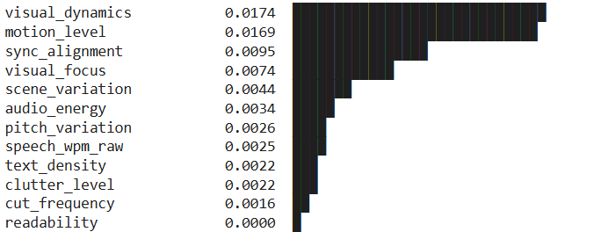
9. Phân tích vùng giá trị tối ưu
Mô hình GAM cho thấy phần lớn feature có dạng phản hồi chữ U ngược. Điều này phản ánh: giá trị quá thấp gây nhàm chán, giá trị quá cao gây quá tải thông tin. Ví dụ: motion quá thấp → video thiếu kích thích; motion quá cao → gây mệt mỏi thị giác. Riêng cut_frequency có xu hướng giảm đơn điệu: tần suất chuyển cảnh quá cao thường làm giảm retention.
Bảng 2: Phân vùng tối ưu thực nghiệm cho các chỉ số đa phương thức cốt lõi
Tên đặc trưng đa phương thức | Hình thái phản hồi tương quan | Vùng tối ưu học được từ dữ liệu | Mốc đỉnh (Peak)
visual_dynamics | Chữ U ngược (Inverted U) | [2.77, 5.31] | 3.98
motion_level | Chữ U ngược (Inverted U) | [2.22, 4.40] | 3.31
cut_frequency | Giảm đơn điệu (Monotone Down) | [0.00, 0.345] | 0.00
speech_wpm_raw | Chữ U ngược (Inverted U) | [159.0, 187.0] | 173.0 từ/phút
sync_alignment | Chữ U ngược (Inverted U) | [0.343, 0.587] | 0.465
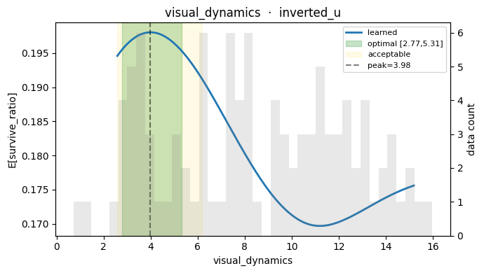
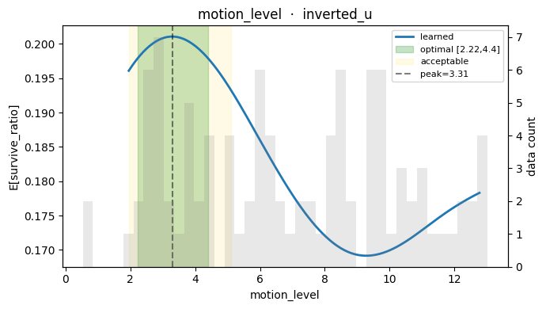
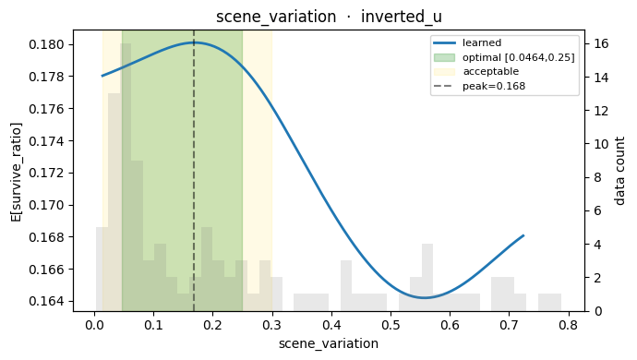
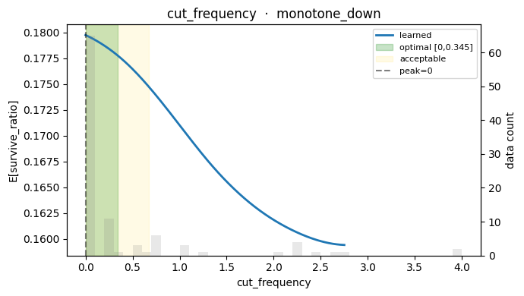
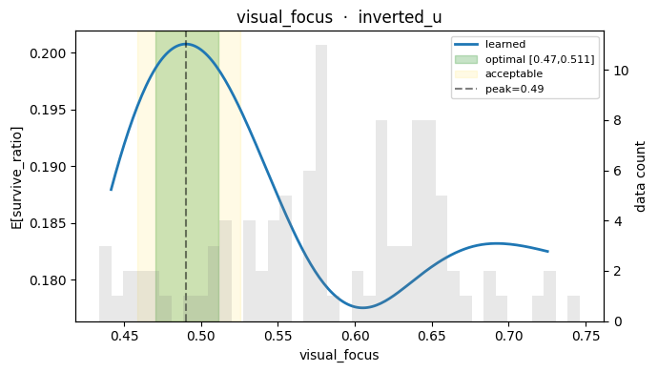
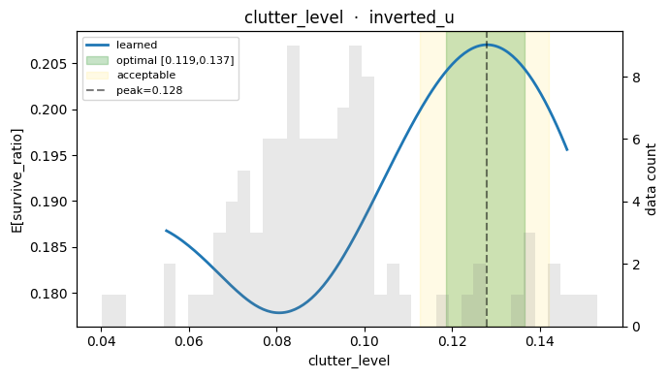
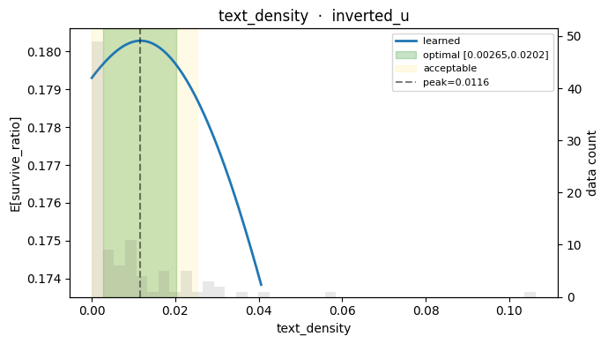
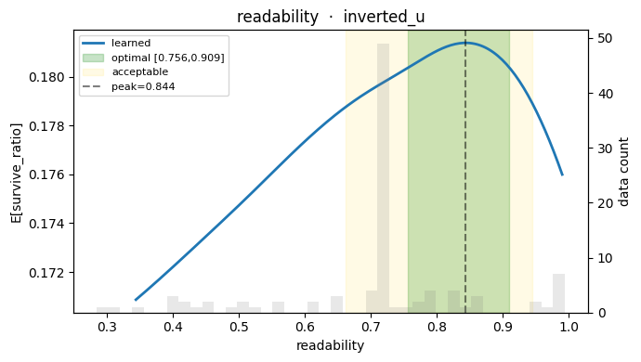
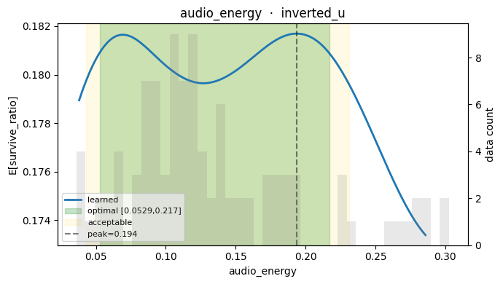
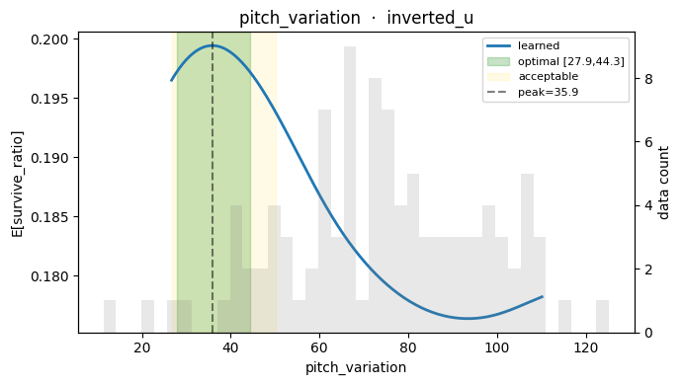

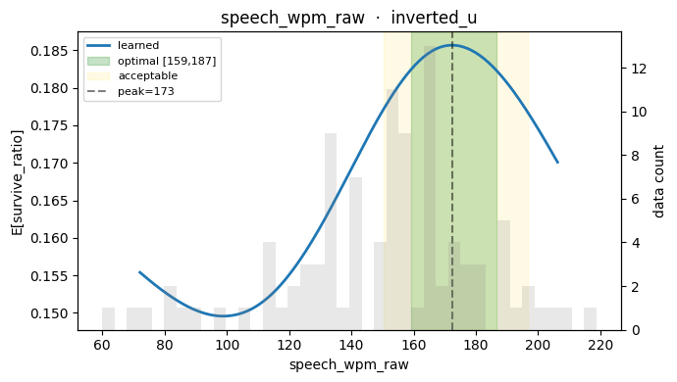
10. Phân tích tình huống thực tế
Framework có khả năng phân tích retention ở cấp độ segment. Ví dụ: một segment có visual_dynamics vượt quá vùng tối ưu thường xuất hiện SHAP âm mạnh, hệ thống có thể xác định đây là dấu hiệu overstimulation. Trong một số trường hợp khác: motion thấp, scene variation thấp, hoặc subtitle quá dày cũng liên quan đến hiện tượng người xem rời video sớm
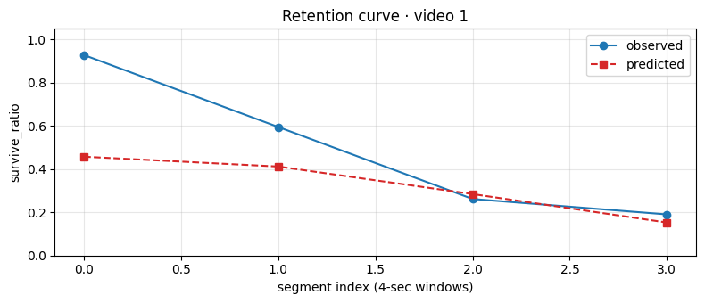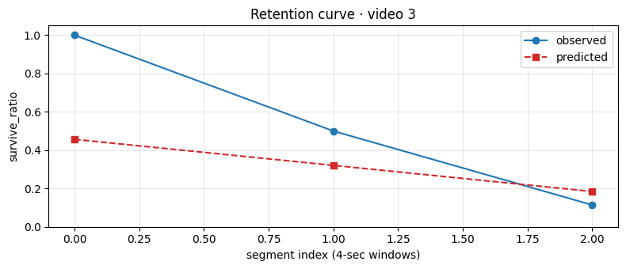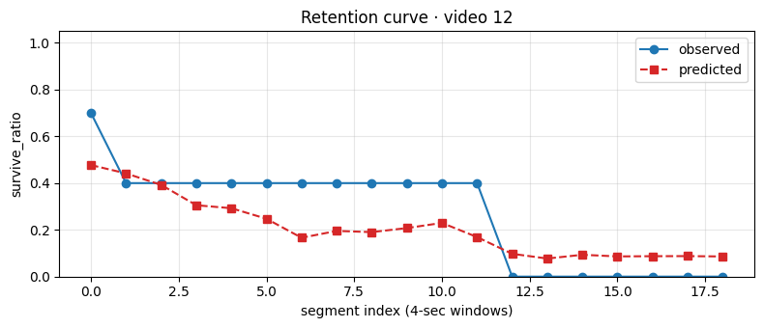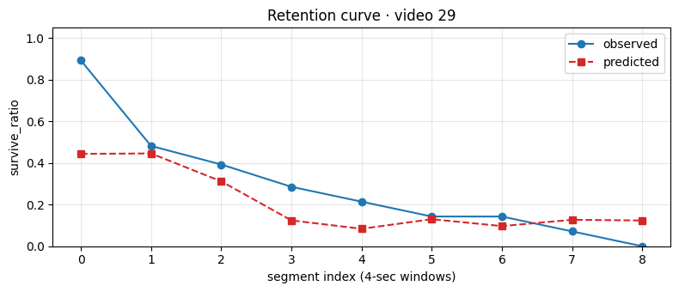.
11. Kết luận
CreativeIQ cho thấy tính khả thi của việc sử dụng đặc trưng đa phương thức để mô hình hóa retention trong video ngắn. Thay vì sử dụng heuristic thủ công, hệ thống học trực tiếp từ dữ liệu hành vi người xem nhằm: xác định vùng giá trị tối ưu, phân tích nguyên nhân drop-off, và hỗ trợ tối ưu hóa nội dung ở cấp độ segment. Cách tiếp cận này mở ra hướng phân tích retention có khả năng diễn giải và phù hợp với các hệ thống video ngắn hiện đại.

